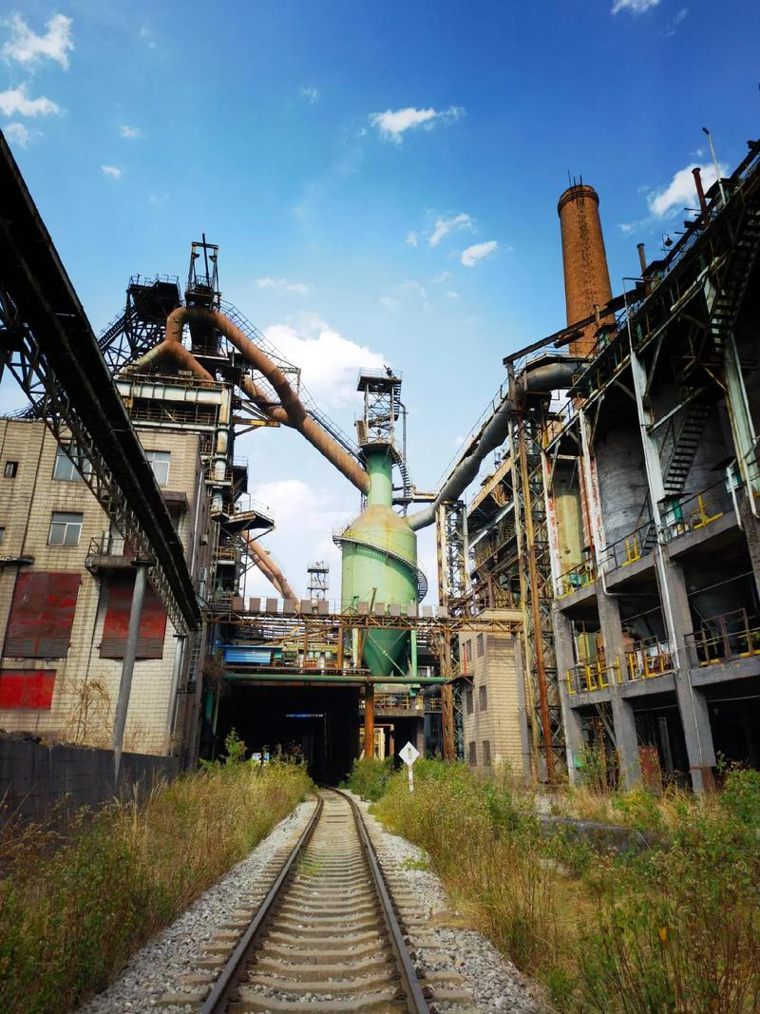

成员：

郑远1120232437（100分） 史俊韬1120231086（100分）

赵婉彤1120231586（95分） 董申捷1120230510（95分）

王皓翔1120233178（90分） 董玳瑄1120231848（90分）

**RUSTING**

项目文档

名门望组

**目录**

一、 项目介绍 2

二、 项目来源和背景 2

三、 项目计划和项目计划的执行情况 3

四、 剧情脚本 6

五、 设计文档 20

六、 技术细节 31

七、 测试情况 32

八、 游戏最终显示效果 33

九、 回帖汇总 37

十、 小组各成员最终得分 39

十一、 小组总结 41

十二、 个人总结 43

十三、 评优申请 46

1. 项目介绍
2. 本项目是集恐怖、解密、多结局于一体的剧情向文字冒险游戏，采用gal game的文字交互式。
3. 游戏内置mini game，丰富游戏内容。
4. 设置存档系统，不同选择得到不同结局，多存档不仅便于玩家体验游戏，更方便了解锁多种结局。
5. 项目来源和背景

受到中国本土题材的恐怖悬疑解谜游戏——烟火和密室逃脱类游戏系列——Cube Escape的启发，我们决定制作一款交互性优良，剧情引人入胜的悬疑解谜类游戏，通过刺激的恐怖情节和精细有深意的剧情带给玩家沉浸式的体验。

具体游戏背景，我们是从上个世纪九十年代东北工厂下岗潮进行的延伸。我们想要以个体的命运为落脚点，窥一斑而现全豹，从而反映更加宏大的时代主题，展现在时代的滚滚洪流下，个人的得失、无奈、挣扎和社会的变革、发展、阵痛。

在那个时代，每个人都有一部自己的“历史”，主人公生下来，还没有什么记忆，便经历了父母的死亡，流落到外地被养父母抚养长大，挣扎到中年，成为芸芸众生中的一员。主人公的父亲在婚姻中成为一个控制欲极强的人，在工作上成为了一个被财富裹挟的人，最终命丧妻之手，难道人性本恶还是说......主人公的母亲，本是一个医学生，八九十年代的大学生，明明可以依靠着自己的本事过上不错的生活，可惜遇人不淑，身不由己。保安小张，经历着家的消亡，爱人的离开，身陷囹圄的苦，秘而不宣的爱，最后淹没于时代洪流。

站在新世纪的门前，人们压下身份转换的失落，在这个混乱的城市，竭尽全力地证明他们曾经存在过的痕迹，艰难地探寻着往后的道路。在地理空间的大雪压境，和心理空间的吞冰咽雪中，人会被毁坏成一个焊坏了的钢件，流落在砭骨的北地和余生之中。

但，也许一切都会过去吧，“往前看，别回头”。

1. 项目计划和项目计划的执行情况

1.项目计划

* 项目计划2.0（15000字左右）+项目日志+设计文档（包括站点地图，剧情框架图，7张线框图及设计细节），游戏介绍视频，最终展示视频，游戏转场视频

赵婉彤 5h/天

* 剧本(10000字左右)

主编剧：董申捷 共12h

赵婉彤，董玳瑄协助（两条故事线）2h/人

* 开发文档(20000字左右)

董申捷 预计5h

* 美工：6张人物立绘，背景贴图20张，与剧本一一匹配+修改，音效

王皓翔 共 12h

* 项目中期游戏测试视频+素材整理+游戏转场视频

董玳瑄 共10h

* 游戏框架搭建（500行左右代码），剧情填充（2500行代码），任务系统，小游戏系统，15各html文件

史俊韬+郑远 6h/天

2.项目时间表：

* 第一周：
* 8.20

基本了解游戏类型，进行大致分工，通过完成第一个网页制作作业学会网页制作的方法技巧。

* 8.21

确定我们所要做的具体游戏类型，想要实现什么功能，大概有哪些玩法和元素。

写出游戏剧情大纲，完成人物素材的寻找

* 8.22

确定游戏名字，完成游戏开始页面的设计和制作，完成人物立绘和背景贴图的寻找。

* 8.23

完成具体剧情的编写，设计剧情细节和解密过程，用流程图或思维导图的形式展示剧情整体框架。

* 8.24

完成游戏的网站介绍，完成游戏介绍视频的制作

* 8.25

细化角色设计和动画，寻找游戏过程中的背景音乐和音效。

* 第二周：
* 8.26

修改原有剧情，设置更多结局，增加悬念与反转；确定游戏多存档与快进剧情的设置，将人物立绘与各种背景与剧情进行进一步配对，开始制作美食天地网站。

* 8.27-8.28

完成剧本2.0，搭建游戏框架，完成所有剧情填充，完成美食天地网站，开始制作游戏天地网站。

* 8.29-9.1

完成百分之六十的游戏，完成游戏天地网站，总结bug并进行修复。

* 第三周：
* 9.2-9.4

完成所有游戏制作。测试UI交互，确保易用性和一致性。

* 9.5-9.8

优化游戏加载时间和内存及管理，进行最后的测试及修缮，编写游戏说明文档及用户手册，制作出游戏宣传的最终视频。

1. 剧情脚本

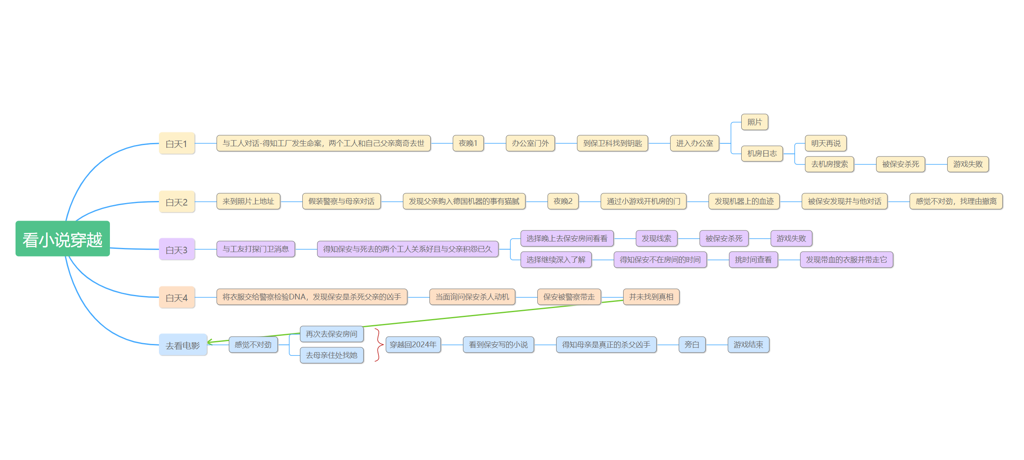

——我 ——保安 ——母亲 ——其他配角

正月初二，百无聊赖的一天，醒来已经将近中午。今年我27岁了，我从小在养父母家长大，对亲生父母没有丝毫的印象。昨天我已经去看过我的养父母了，他们也有自己亲生的孩子，也有自己的生活，所以今天我就回到了自己的公寓了。

【单项选择】不能再睡了，下床溜达溜达

我坐起来，穿上拖鞋，站在阳台上看着楼下几乎空荡荡的街道，大家过年也都不在外面逛了。北方的冬天好冷，我拽了拽身上加绒的睡衣，裹得更紧了。我不怎么喜欢春节，春节是给有家的人准备的，我过什么劲儿的。我的胸口闷闷的。

我随便从书架上取下来一本从没翻开看过的书，想着以此打发时间。

（这本书谁写的啊？嗯......作者也不认识，算了随便读读，封面设计得还挺好看的）

我随便翻到了一页，看到上面写着，“熔炼车间的火焰扭曲着，挣扎着，好像从地狱深处爬出的恶灵，舔舐着一切，在昏暗的车间里投射出模糊而诡异的光影。整个车间里回荡着低沉的轰鸣和钢铁在高温中挣扎的声音，仿佛是在为那些被烧灼的物体举办一场无声的葬礼”。

（看起来还有点意思，不妨读一读......）

--这时候做点特效，观感上读者被吸入，进行了穿越--

DAY1

（这是哪里？）

清醒过来后，我趴在一片室外的空地上，我赶忙爬了起来，满脸的土，一副掏煤样儿，环顾四周，我看这建筑风格不像是家附近，还有几个穿着天蓝色制服、戴着肩牌的人走在路上，我望了望附近，那边的三层楼上写着，“铁南区锅炉总厂”。

（诶！这不是父亲年轻的时候工作的地方）

养父母曾经跟我说过，我父亲在我农历一周岁生日的时候死了，我母亲让人把我带到外地找人养大，那时候人赚钱都比较费力，辗转几次到我现在的养父母，才得以有地方收留。

我还记得，我父亲应该是什么什么主任，具体的记不清了，反正还是有一定地位的。

想着想着，我突然意识到，我好像不完全是在现实生活中，因为周围的一切在我眼睛里看着好像饱和度要低一点。

（这到底在哪里？）

这时候广播响了起来，“11月7日晚上18：00文化宫放映《阳光灿烂的日子》，11月7日晚上18：00文化宫放映《阳光灿烂的日子》......”

好奇怪，现在明明2月份，这都哪跟哪啊，这时候又有一个旁边穿制服的人走过，黝黑的，衣服上沾了点油污，看着也像四十多岁，我选择：

【叫住他问问】

【自己去四处逛逛】

【叫住他问问】

“大兄弟，刚说11月7号放电影，这不才2月份。”

那个人匪夷所思地看着我，“你没事吧，11月7号不就三天后。”

说着他就走了，也许他现在不想跟人多说话。【接 自己去四处逛逛】

【自己去四处逛逛】

我往最近的一栋建筑里面走，建筑上面挂了一个很大的白底红字的板子，写着“把企业产品的质量提高到一个新的水平”，走近了，大门旁边还有个竖着的牌子，上面写着“设计科”。

我走进去，绕几个弯来到一间挺大的房间，吊顶得有六米多，一排一排摆着桌子椅子，房间四周的墙壁上挂着一些很大的图纸，一些人坐在桌子前写着什么东西，还有的三三两两在图纸前面讨论着什么。

有个人叫住了我。

“兄弟，新来的吗？”

“啊——是......”

我还没太想好说点什么，好在那个人又说，“你这打扮也太奇怪了，在厂里怎么还穿成这样，哪儿来的衣服。”

我突然想起来，自己的装束还停留在2024年，“我那制服被我搞破洞了，没的穿了。”

“真是啥也不知道，门口旁边那个小屋子里还有一些备用衣服，回头拿一件换上。你这样儿怎么就来这里干活了。”

“原先个不在这里，我认识那谁，介绍一下就调过来了。”

“唉说实在的，来这儿干嘛？搁外头做点小本买卖都比这儿强，前些个儿日子的工资又没发，我家那小孩儿还想让我给买架钢琴，我上哪儿找那么多钱。”

“唉，是啊，这日子不好过。我先去换个衣服。”

说着，我就往外走了，在我没有搞清楚到底发生了什么之前，我有点不知道应该说什么。

果然，门口有一间单独的小房间，靠门有一个柜子，里面挂着一点洗好的衣服，再往里走是一个个隔间，估计是换衣服的。这时候我看见墙上挂了一个很大的日历，上面写着：1998年11月4日，农历九月十六。

（奥——怪不得，所以说我穿越回了1998年，诶等一下，按这个时间算，我父亲是在我一周岁生日的时候去世的，我的生日是农历九月初七。那我父亲岂不是就在一两个礼拜前......）

我边想着父亲，边取了衣服往里走去换衣服。这时，我的思绪被隔间外的对话声打断。

“唉你听说了吗，老李头和强哥死了。就死在三号车间里面，那地方现在都被封了。”

“啊？怪不得，我们那岗上调来几个三车间的，具体怎么死的啊。”

“谁知道，厂里把这事儿瞒得严着呢。”

“奥对，那个赵诠，就那个主任，在那之后几天内也都死了，那主任办公室也被封了。不知道这些事情之间有啥关系没”

“赵诠？就那个办公室在总楼二层那个，那家不挺阔的吗，那层上了楼梯右手边那片全是他办公室，就不知道为啥还只是个主任。”

“害，谁知道，树大招风嘛。赵诠那人属实杂碎，孩子他妈据说是个外地来的医生，赵诠天天管着她，也不让她出去见人，赵诠死了，她就把孩子送到外地了，苦了孩子了，生下来还没咋着呢，基本成了孤儿了。”

“对对，是这样，我还听说那赵诠自己还在外面找情妇呢，真不是东西。”

（我感到后背一凉，一个主任刚刚死了，妻子是个医生，孩子送到外地，也许，他们说的就是我的父母......）

（老李头和强哥，这都是谁，这跟父亲的死有关系吗）

现在我也理不清楚到底发生了什么，我认真想着这几个小时经历的一切。

（我从小到大都没人告诉我父母是怎么死的，趁现在这个机会一定要弄清楚......）

就在这个晚上，去父亲办公室看一看。

办公室上贴着封条，想必已经有些时日没人来过这里了

尝试转动门把手，发现门是紧锁着的

尝试了几次后仍然无法打开

（看来是无法直接打开了，保卫科应该有这里的钥匙，先去保卫科吧）

--场景跳转到保卫科--

保卫科亮着昏暗的灯光，桌上散落着一些报纸，还有一杯隐约冒着丝丝热气的茶水

（似乎有人还在上班，但四周不见踪影）

（先找找钥匙吧，好像是挂在墙上）

--在此处可以看到柜子中放置的钥匙，点击后弹出文字‘找到了，这把就是父亲办公室的钥匙’，然后跳转回门外场景--

将钥匙插入锁孔中，转动门把手

‘咔嚓’

我能听到我心脏怦怦跳的声音，这是我从未来过的地方，这里面死去了我那几乎可以说是素未谋面的父亲......我推门进入了房间。

打开灯后发现这个房间似乎有哪里不对劲，好像有被人翻动过的痕迹

先在这里仔细找找有什么线索吧

发现桌子上有一副破碎的相片

（相片？是谁打碎成这样的呢？）

走进相片观察

--进入拼图小游戏，完整图案是父亲和母亲结婚的合照--

（这难道就是我的父母吗......）

我小心翼翼地抚摸着照片，好像在想象着自己可以碰到他们。那个男人很高大，穿着西服打着领带，他的眼睛——他的眼睛长得和我一模一样。站在他旁边的那个女人，非常美丽，有着乌黑柔顺的头发，眉毛化得十分精细......  
    （妈？爸？）  
 我正在望着我的家人，这是我有生以来的第一次。  
 我感觉我的内心出现一阵强烈的剧痛。  
 “为什么你们要离开我？为什么要把我送到外地？”

（照片背后好像写着些什么？）

--相片的背面写着铁南区三月路7号--

（这是......我爸妈家的住址？）

把照片收起来

转眼看到桌上有一本日志

（机房日志......）

--弹出一个书页样式的图片，左上角写着三号车间。内容为10月20日运行正常，10月21日运行正常，10月22日运行正常，10月23日运行正常，页面的下面部分被大片红色油墨覆盖--

（看不到24日之后的记录......）

想起早上从工友那里听到的对话

（难道三号车间发生的事和父亲的死有关联？......）

（我的父亲怎么可能会牵扯到命案中......）

这时楼道里传来一阵沉重而诡异的脚步声 --配上能营造恐怖氛围的音乐--

【感觉不对劲，先行撤离】

【去三号车间探索】

选【感觉不对劲，先行撤离】：

趁脚步声还没接近，我迅速从楼道另一头的楼梯下楼，离开了工厂

（明早去一趟相片上的地址吧，我母亲......我母亲会住在那里吗？）

--跳转到DAY2--

选【去三号车间探索】--坏结局

离开办公室，朝三号车间方向走去

刚走没几步就听到身后传来一声喊叫

“干什么的！这么晚了还在工厂里！”

这一声让我瞬间感到毛骨悚然

我缓慢地回头，发现那人是工厂的一个保安

（原来是保安啊......）

心中的恐惧消散了不少

“你是谁？鬼鬼祟祟的在干什么？”

“保安大哥，我是这工厂原先主任的好友。我觉得他的死有蹊跷，想来这里找找有什么线索，你对他的死知道些什么吗？”

“原来是这样......”

“跟我去个地方吧，或许能帮到你找些线索”

“真的吗！太感谢您了。”

跟着保安的步伐，穿过工厂长长的走廊，又经过了不知几个弯弯绕绕的拐角

最后来到了工厂偏僻一角的一个房间

“进去吧，里面有你想找的东西”

走进房间，里面一片昏暗，伸手不见五指

‘砰’

我感觉脑袋突然遭受某种钝器的重击，一下子倒在地上，意识渐渐模糊......

隐约听到身后传来话语

“你真以为你能揭开真相吗？那个人死于他该遭受的惩罚”

随着主角的呼吸逐渐微弱，整个工厂再次陷入沉寂，只有墙壁上的阴影缓缓变动，仿佛在默默见证着这一切。

--弹出‘你死了’的文字--

DAY2

第二天，我来到了相片上说的地方，观察了一会，我叫住了一个看起来比较面善的大娘。

“请问这家是有个女人住着吧。”我问大娘。

“诶呦，你找她做什么，”大娘皱着眉头一脸正经地小声说，“那家刚死了人。”

我点了点头，待大娘走了之后，我刚准备敲门，又愣住了。

（开门之后，那，那可是我的母亲啊，是吗？是吧，冥冥之中我似乎能够确认那就是我的母亲，这一切十分得不真实，好吧本来就不是真实的，但是在此之前，我似乎没有真正地感知到这一切）

我的心突突地跳着。

后来我都不知道，我是哪一秒抬起手来，准备敲门。

正准备敲，我听见里面隐约的有两个人交流的声音，声音小得听不出是谁在说话。

“你为什么要这样？这一切都是我做的。”

“因为你太苦了，你都被他折磨了这么多年，你还不曾体验过美好的日子，而且你进去之后，我要凭着什么才想要生活下去......”

“不，我已经体验过大部分事情了，况且我不能再生育了，我也没什么好留恋的......”

后面的说话声音太小，听不见了，我先躲了起来，但过了半晌还不见有人进出，于是我犹豫了片刻过后前去敲门。

开门的只见一个三十岁左右的女人，瘦瘦的，手腕上有几道旧伤疤，面色有点苍白发着黄，看起来不怎么外出做活，黑眼袋挺重的，但仍可以从那憔悴的面容下看出她原本美丽的容颜。她没说话，看着我。

“我，我是便衣警察，厂子最近出了点案子，不知道您知不知道。”

（面前这可是我的母亲，可是我几乎和她同岁，我又如何告诉她我的真实身份呢？我又会何时离开这个时空？我们以后还会见面吗？）

“之前已经有警察来过了，我真的什么也不清楚。”

“我知道你跟一个姓赵的主任认识，你跟他什么关系，据我所知那个男人前两天没了。”

（看起来她的警惕心提高了）

“嗯......我是她的妻子，我讲过了我比任何人都想知道发生了什么......厂里面也没给一个负责人的解释，他是死在厂里的，我......”

她说不下去了，站在那里，她也没有哭，她似乎已经木了。

我强打着精神，这一两天经历的事情对我来说冲击太大了。

“你还了解他什么？他生前和谁有过矛盾吗？”

“我不了解，他不经常跟我说这些。不过他还为工厂购置了新设备，为工厂着想，应该 不会有什么矛盾吧。”

“您抽不抽烟？”

说着她把烟送到了我面前，我看了一眼，是个大牌子。

“不好意思，我不抽烟。”

“害，这玩意儿抽着上瘾。”说着她点上了一支烟。

我好想说，妈，您不能这样子抽烟，这对身体不好......

“您平常靠什么收入？”

“曾经也想当个文艺女青年，但入行不简单，那时候穷得丁零当啷的，后来只好做了医生，也是入行了医生之后才来到这里，认识了赵主任。”

“我毕竟是外来的，也就三两年的功夫，对这里也没有很熟悉，能过得下去日子就行，赵主任平时也能赚不少，前些个购进那两台德国机器，也赚了好几万。”

“两台德国机器？”

女人愣了一下

“嗯对，我也不懂他们这机器那机器，我也不感兴趣。您还有的调查不，抽烟犯困，我得去搞点饭吃，再睡个晌午觉了。”

“那先这样，感谢您配合。”

我从那里出来了。

到最后我也不知道如何开口，去讲我们之间的关系。

（希望......希望还可以见到她）

（奥对，德国机器，昨天还看到了机房日志，也许先查出来父亲的死因吧，这样也默默地可以给母亲一个交代）

【单项选择】：晚上去机房调查

晚上了，厂里静悄悄的。我来到三号车间门口。

玩家先需通过一个小游戏才能进入车间：如图，玩家需要可以选择落子方，游戏难度和是否显示落子次序。游戏双方分别使用黑白两色的棋子，在棋盘直线与横线的交叉点上进行对弈。

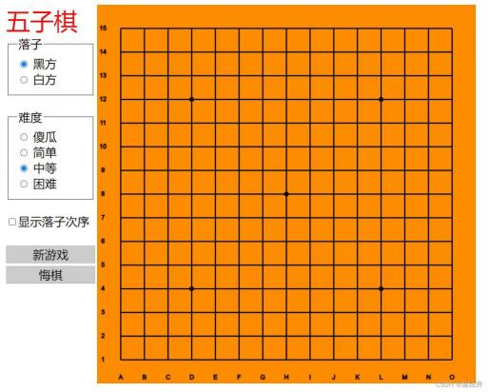

通过游戏后，我打开了机房的大门，四周十分昏暗，还夹杂着一股铁锈的味道。我走进去，悄悄地，慢慢地，看看有没有什么奇怪的地方。

（这两台机器好像有点与众不同......看着这金属挺新的，构造也挺复杂）

（等等！这是什么）

【单项选择】：凑近去看看

我转了转身子，直到恰好可以借着月光看清楚。

（血？）

面积不是很大，看起来有些是喷溅上去的，血已经干了，颜色深得近乎黑色。

（果然，那两个可怜的的工人应该就是在这毙命的。那......他们的死，岂不是父亲导致的？）

还没来得及多想，突然，一阵诡异的脚步声传来——“哒，哒，哒哒哒哒......”我猛然向机房的大门看去，只见黑暗中缓缓出现一双凌厉的眼睛，正恶狠狠地盯着我。

“你是什么人？怎么敢在这个鬼地方待着？”保安用略显兴奋的声音询问着我。

“我，我——我就是好奇，听他们说老李头和强哥死了，我想知道是不是真的，以及赵主任怎么会那么巧在他们死后不久就突然身亡......”我的声音越来越小。

“赵主任？哼，他也配！人模狗样的东西。还想开除我，那我就先弄死他！”保安说道。

“你说什么？”

我感到很惊讶，惊讶之余还有点疑惑，这个保安听声音似乎年龄不是很大，他的用词透着和年龄不相符的凶狠和成熟。

“呵呵，我开玩笑呢，杀他我还嫌脏了手。”保安干笑了两声，却让我浑身发麻，我感到很不对劲，于是说：“啊，这里挺吓人的，我先走了，您忙......”我边说边往出走，最后越来越快，在保安的注视下，我快速离开了这里。

DAY 3

第二天起来，我复盘着之前发生的一切，父亲，德国机器，死了两个工人，恶狠狠的保安。为什么那个保安对我如此之凶，他又不认识我。我并没有很清晰的头绪，于是决定去打听打听有关那个保安的事情。

我出了门，上午的时候在厂子内逛了逛。一晃到了中午，我穿着工厂的制服来到了饭堂，四处走走，这时我听到了似乎有人在悄悄聊着前两天命案的事情，“上面没调查那个保安......”

我环顾了一下，去最近的打饭的地方盛了烧茄子和猪肉炖粉条，又盛了一碗水捞饭，回到了刚才工友吃饭的地方。“兄弟们好哇，我是新来的，能一块吃不？”

“坐坐坐”，工友们看起来都很疲惫，但都热情地招待了我。

“最近厂里是不是发生了点事情，我前几天听别的工友说，有个保安最近挺古怪的，脾气特别暴。”

“唉这新来的都知道了，上头那些人肯定是装聋作哑，这么说吧，具体我们也不知道发生了啥，就知道那个保安和没的那两个工友关系挺好的，空闲时间经常一起喝酒打牌之类的。”其中一个人说。

另外一个人接着，“我也听说了，这一下子好兄弟没了，痛啊。何况那两个没的应该是操作机器时搞错了，那机器还是那个主任，姓什么来着，对对赵主任买的，也是他指挥着操作的。”

“赵主任？就那个前两天也死了的那个？”

“对对对就那个，最近发生的事情太多了。”

“现在这生活不好过啊，谁都绷着弦儿，我姐在财会科，说是最近工厂最近也亏损得严重。”

“是啊，奥对，我还听说那个保安本来就跟赵主任关系不好，好像是因为赵主任为了节省开始减少亏损，计划着把那个保安裁了，但保安本来也没有其他的赚钱的法子，说了半天，反正不是很合。”

“唉，太复杂了。”

“......”

（感觉似乎工人们对父亲的评价并不是很好，怎么会这样......）

（我......我母亲还说父亲弄来的两台德国机器，平白无故赚了好几万，而工人们的工资还在拖欠......）

（还是先弄清楚真相吧，现在还不知道保安到底是个什么样子的人）

（保安和我父亲关系不好，和那两名工伤去世的工友关系很好......那......）

我决定：

【多项选择】：

1. 晚上去保安房间查看
2. 在饭桌上进一步询问保安相关

【晚上去保安房间查看】：

说着说着，大家也都吃完了，把吃得干干净净的餐盘拿到了回收处，便各自散了。

到了晚上，我来到了保安房间。

我打量着两眼面前这个逼仄的小房间，便走了进去。

只见屋子里并没有什么陈设，只有一张不知用了多久的床和一张木桌。

【单项选择】：走近木桌

我走到木桌旁打算看看有什么蛛丝马迹。只见上面放着一张大日历，上面还有一些涂画标记，窗户被风吹开了，我刚想过去关窗户，突然听见什么悉悉索索的声音，我抖了一下。一只耗子从床下钻了出来。

（原来是耗子......）

（再在床底下找一找吧......）

--在此处可以看到床下放置的一个奇怪的箱子，里面装着灰色的防护服，衣服露出箱子一点点，点击后弹出文字‘这是什么？’--

“别动！”还没等我拿出箱子里的东西，一声熟悉而又陌生的声音，没错，保安回来了。

还未等我反应过来，保安就抡起巡逻用的警棍......

--弹出‘你死了’的文字--

【在饭桌上进一步询问保安相关】

“保安平日里都负责什么呢？感觉保安的工作还挺重要的，怎么会说开除就能开除呢？”我趁着工友们说话的间隙问道。

“主要就是负责检查人员进出，当然还会有些巡逻，我记得，尤其晚上九点到十一点，这期间的巡逻很重要。”

“奥，感觉工作确实挺重要的。”

饭桌上工友们你一句我一句地说着，不知不觉到了下午开工时间，于是大家各自回到岗位。

晚上九点十分的时候，我来到了保安的房间，小心翼翼地观察着四周。

房间的面积并不大，大概只有十平方米，墙壁是浅灰色的粉刷，略显斑驳，地面铺着旧式水泥地板。

房间里摆放着一张单人床，床边有一张小桌子，上面放着对讲机、电筒、一支笔和几个本子，本子都还挺厚的，看起来尽职尽责的，我随便看了一本封皮是黑色的，里面是保安记的日志，封面上写着保安的名字，张勇齐。

墙角处还摆了一个的暖壶，旁边放着两个搪瓷杯。

（这房间东西并不多，再仔细看看吧）

我俯下身子，看看床底下有些什么

--在在此处可以看到床下放置的一个奇怪的箱子，里面装着灰色的防护服，衣服露出箱子一点点，点击后弹出文字‘这是什么？’--

我把衣服从箱子里拿了出来。

（有点像21世纪那种登山时候背的保温毯，就是厚了好多，结实了好多，材质也不是完全相同）

【单项选择】：展开它

我慢慢地把它展开，突然心头一紧，这件衣服的一侧沾满了血，也都干了。

我隐约地不安起来

（也许......也许这个血就是父亲的......）

我把这件东西带走了。

DAY4

早上起来，我来到了警察局，把昨晚拿到的防护服递交给了警察，小心翼翼地以免破坏破坏任何一点痕迹。经过一番核验和进一步调查，警方确定保安为此案凶手，并给出了两位工友之死和父亲之死整个事情的完整还原。

父亲购置了两台德国机器吃回扣，赚了一笔钱，但是父亲并不会操作，在指挥失误后两个工人因工而死，工友的好兄弟，保安，在个人矛盾加之下，于九月初七晚上吃完饭在办公室里面杀害了赵诠，身穿防护服将尸体拖到熔炼车间焚化。

警方逮捕了保安，在这个过程中我争取到了一个和保安对话的机会。

“你为什么要害死他？”

“为什么？这个世界哪来那么多道理可讲！你知道吗，我从不求富贵，过上还算可以的日子对我有多么重要，我知道公平还在这个社会，我就还能支棱着活下去，可是我的好兄弟死了，上面也没人管，钱都让有权力的人拿了去，还要把我赶出工厂，没错，我是杀了人，我有罪，可是这又如何呢？曾经我也热爱文学，曾经我写小说，曾经我昂扬向上，可是那是曾经，现在我无所谓的，全都无所谓！”

--播放舒缓悲伤的音乐，比如犬儒乐队《志铭》--

（我的父亲怎么会这样......）

（可是......可是......）

隐约中有什么东西即将破裂了，如果我没有穿越，我就不会知道这一切，我便可以活在正义之中，我便可以永远相信我的父亲是一位......

保安被带走了，我愣在原地，久久没有缓过神来。

--音乐戛然而止，配上音效，出现一行字，‘然而你以为这就是全部的真相吗？’--

我的思绪很乱，保安上午就被带走了，一整个下午我都在厂子里面漫无目的地逛游，想去找我的母亲，但却又没有理由和身份。

（不能再这样消磨自己了，晚上文化宫不是放电影，那个《阳光灿烂的日子》吗，我去看看吧）

......

影片要结束了

电影最后的几个片段画面是黑白色的，影片里面的人物坐在车上，客气地来回递酒，看着已经陌生了的城市......而我旁边的几个工友也在闲聊。

“你说，十年后我们会在哪里呢？我还会干现在这行吗？”

“谁说的准，我觉得不了，反正我也想去大城市看看，哪怕当个出租车司机呢，诶我说真的，我好想买辆桑塔纳......”

“有梦想敢情好啊，现在这世上的事，一天一个样儿，谁知道明天又会发生什么。”

“是啊，老老实实做个普通人得了，别偷别抢别犯事儿的，就比如那保安小张，前阵子还一块喝酒呢，那是几号来着，对初七下了工，第二天厂子放假，我俩原本说就出厂子逛逛吃个饭，哪成想在外边从傍晚聊到第二天早上，一宿没睡，他跟我说了一宿他另外那俩死去的好兄弟，可是现在好了，突然也进局子了。”

“唉是啊，这年头，也不是说一个人想做个善良人就能做的，放心吧，还有咱们这帮好兄弟陪着你呢，过去的事情就让它过去吧。”

（初七晚上？警察不是说这是父亲被害时间吗？下工大概是傍晚五点来钟，可是这样说那个保安也不可能去一趟父亲办公室啊）

（很奇怪......）

影片彻底结束了，人们陆陆续续地往外走，我也边走边思考着。

（这到底都是怎么回事......以及我还是没有去再看看母亲，为什么她明明是我的母亲，我能记住的在她身边的时间不超过二十分钟......何以为家）

不知不觉间，我又快走到了保安的房间，远远地能够看见保安的房门开着，我选择

【走近保安的房间再去看看】

【去母亲住的地方找母亲】

【走近保安的房间再去看看】

这时候，我远远地看见一个女人从保安的房间里面走了出来，手里拿着那本我曾经看见过的写着保安名字的本子，只不过跟我翻开的不是同一本，这本是蓝色的。她似乎在本子上涂改着什么。

（母亲......？）

我好想走上前去叫住她，我不知道生命里我还有多少次和母亲说话的机会。

母亲似乎看见了我，但她装作并不认识我，这个之前的“便衣警察”，快步走开，行色匆匆。

我呆呆地站在原地，看着母亲的背影远去......

--特效，画面溶掉了，回到2024年--

【去母亲住的地方找母亲】

我缓步走向母亲住的地方，就在刚刚能够看清门口上贴的快要掉了的福字的时候，我突然看见母亲正往家门口走，手里拿着那本我曾经看见过的写着保安名字的本子，只不过跟我翻开的不是同一本，这本是蓝色的。她似乎在本子上面涂改着什么。

（母亲......？）

我好想走上前去叫住她，我不知道生命里我还有多少次和母亲说话的机会。

母亲似乎看见了我，但她装作并不认识我，这个之前的“便衣警察”，加快了步子，走向门口，迅速关上了门。

我听见了“咔哒”的一声，门关上了。

这是我最后一次见到母亲。

--特效，画面溶掉了，回到2024年--

我穿越了回来，仰面躺在床上，之前随便从书架上取下来的小说掉落在了地板上。

我捡了起来，随后又吃了一惊，手里的书也又掉了。

书的封皮上写着，作者，张勇齐。

我颤抖着，翻开了书，一行行读了下去，直到我看见。

--以下内容放到，类似这种图片上，充满整个画面--

“不要在我不知道的时候天天往外跑，你不想混了吗？”严炜华猛得把门撞上，出到外屋去了。怀有身孕的妻子钱筱慧坐在地板上，身上残留着推搡的痕迹，“咔哒咔哒”，她听到严炜华把门锁上了，这时一股鲜血从身体里流了出来，剧烈的疼痛让她眼前一黑。

许久过后，钱筱慧站了起来，拉开柜子里面的抽屉，她看着手里面的安瓶，房间里面静悄悄的。钱筱慧是医学生，了解各种药物的作用机制......

一个小时后，钱筱慧看着地上一动不动的严炜华，她知道，她的生活将再也不会一样了。

......

第二天清晨，王乡来找钱筱慧，看到了躺在地上的严炜华，王乡看着钱筱慧，钱筱慧哭了。“我们......我们得先把这个处理了。”，王乡说着，出去了，不一会儿，拎着一个兜子回来，里面装的是一件熔炼车间的工人们用的防护服。

“你一定要听我的，我会让大家认为是我因为那两种矛盾杀了严炜华。”

“你究竟为什么要帮我！”钱筱慧大喊着，眼泪扑簌簌掉到地上。

“我们在你和严炜华结婚之前就认识，我知道我出身贫苦，只能做一个小保安，迫于生计和家庭的压力，我们走不到一起，你只能和严炜华结婚。”王乡的声音越来越颤抖，“可是，可是，我根本没办法离开你走入新的生活。”

我好像明白了什么，我感觉我的身体抖得厉害，我把书翻到了最后。

（母亲......母亲......）

故事的最后写着，“钱筱慧锁上门，走向警察局，向警察坦白了这一切。”

--音乐起--

旁白：

在那个时代，每个人都有一部“历史”，主人公生下来，还没有什么记忆，便经历了父母的死亡，流落到外地被养父母抚养长大，挣扎到中年，成为芸芸众生中的一员。主人公的父亲在婚姻中成为一个控制欲极强的人，在工作上成为了一个被财富裹挟的人，最终命丧妻之手，难道人性本恶还是说......主人公的母亲，本是一个医学生，八九十年代的大学生，明明可以依靠着自己的本事过上不错的生活，可惜遇人不淑，身不由己。保安小张，经历着家的消亡，爱人的离开，身陷囹圄的苦，秘而不宣的爱，最后淹没于时代洪流。

站在新世纪的门前，人们压下身份转换的失落，在这个混乱的城市，竭尽全力地证明他们曾经存在过的痕迹，艰难地探寻着往后的道路。在地理空间的大雪压境，和心理空间的吞冰咽雪中，人会被毁坏成一个焊坏了的钢件，流落在砭骨的北地和余生之中。

但，也许一切都会过去吧，“往前看，别回头”。

——终——

1. 设计文档
2. 站点地图

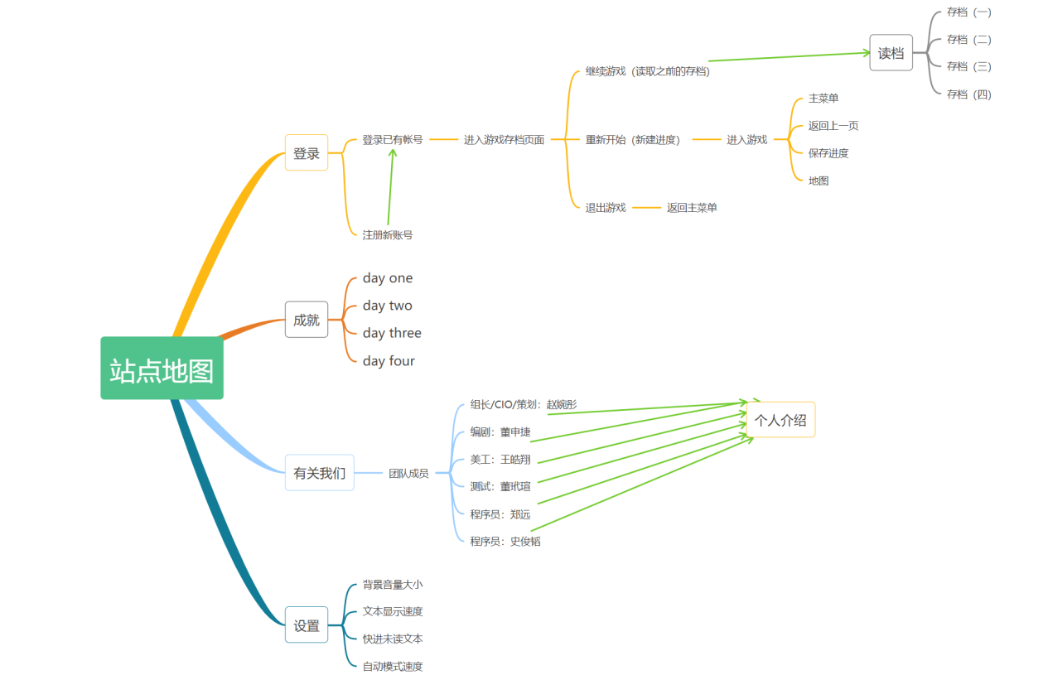

1. 线框图+设计细节
2. **封面：**

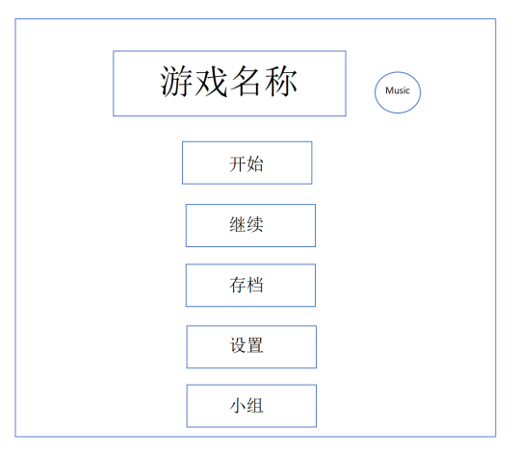

* 游戏名称：Rusting
* 标题：高度-150px，字体大小-50px，字体家族-歌特黑白无常
* 开始、继续、存档、设置、小组按钮：边框圆角-10px，外边距-每个方向12px，高度和宽度分别为70px和200px，背景色-#333（深灰色），居中显示
* 字体、大小、颜色：自定义-哥特黑白无常，20px rgb（161，161，161）
* 阴影效果：包括内阴影和外阴影，增加按钮的立体效果
* 过渡效果：当鼠标悬停在按钮上时，颜色和阴影会发生变化，过渡时间为500毫秒
* 按钮悬停效果：文字颜色变为#d6d6d6，更加明亮，易于阅读

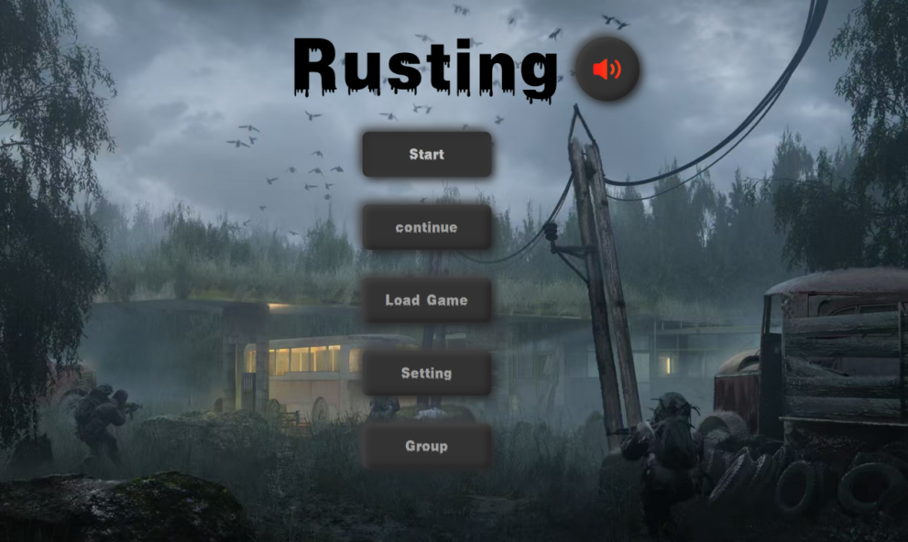

1. **表单1-登录：**

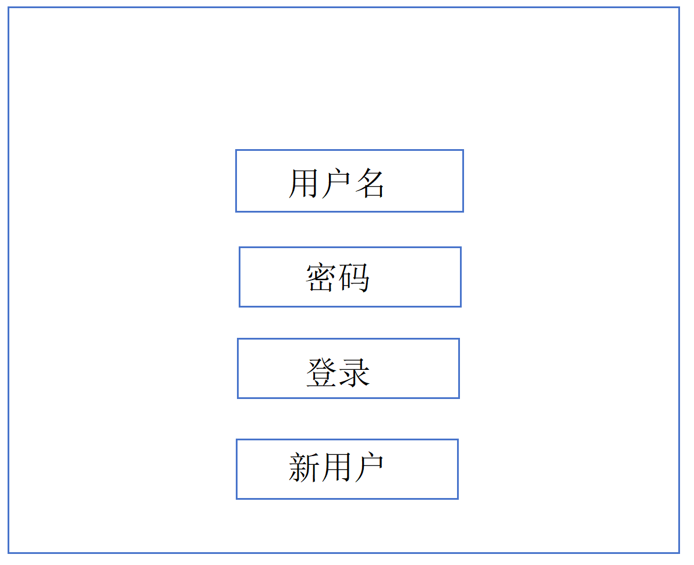

* 字体：自定义-哥特黑白无常，大小-30px，颜色-白色（#fff）
* 按钮：按钮边框-无边框，依赖box-shadow来创建视觉上的效果；间距-7px，宽度-300px，高度-450px，背景色-透明，但在hover状态下会变为半透明的白色，rgba（255，255，255，0.1）
* 输入框：输入边框-透明框，也是通过box-shadow来实现 ，背景色为透明，与页面背景融合
* 阴影效果：用了box-shadow属性为输入框和按钮添加了内外两层阴影效果，外层阴影提供了深度感，内层阴影增强了交互反馈。阴影颜色包括黑色（用于外部和内部阴影的深色部分）和半透明的白色（用于外部和内部阴影的浅色部分），以创建丰富的光影效果。
* 过渡效果：使用transition：0.3s，添加平滑的过渡效果，提升用户体验。

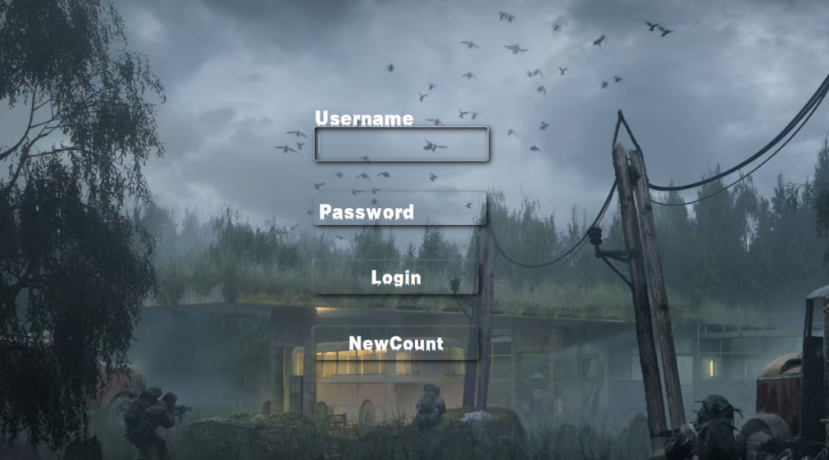

1. **表单1-注册：**

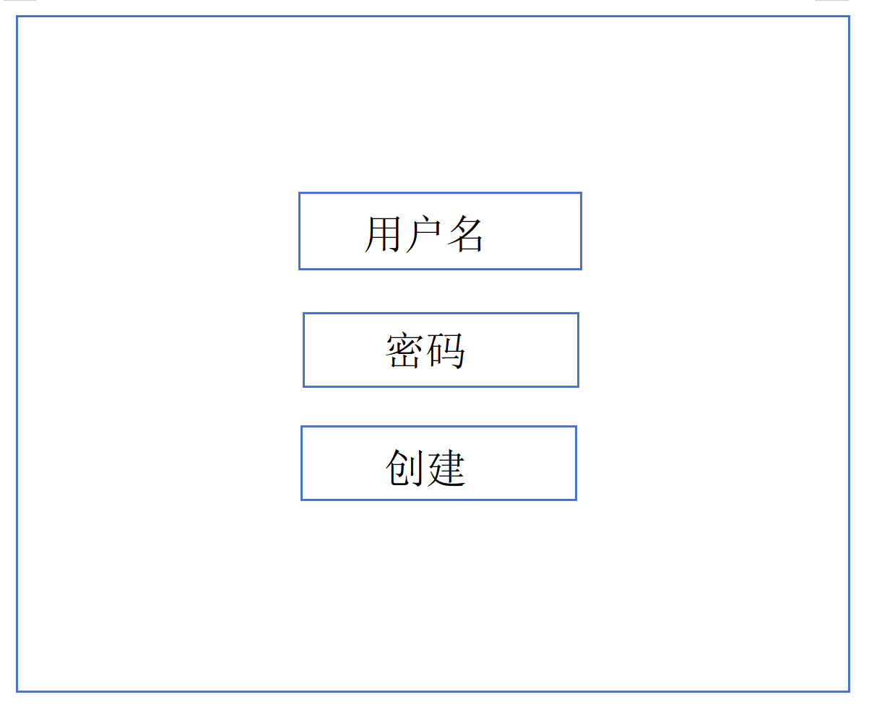

* 字体：自定义-哥特黑白无常，大小-30px，颜色-白色（#fff）
* 按钮：按钮边框-无边框，依赖box-shadow来创建视觉上的效果；间距-7px，宽度-300px，高度-450px，背景色-透明，但在hover状态下会变为半透明的白色，rgba（255，255，255，0.1）
* 输入框：输入边框-透明框，也是通过box-shadow来实现 ，背景色为透明，与页面背景融合
* 阴影效果：用了box-shadow属性为输入框和按钮添加了内外两层阴影效果，外层阴影提供了深度感，内层阴影增强了交互反馈。阴影颜色包括黑色（用于外部和内部阴影的深色部分）和半透明的白色（用于外部和内部阴影的浅色部分），以创建丰富的光影效果。
* 过渡效果：使用transition：0.3s，添加平滑的过渡效果，提升用户体验。

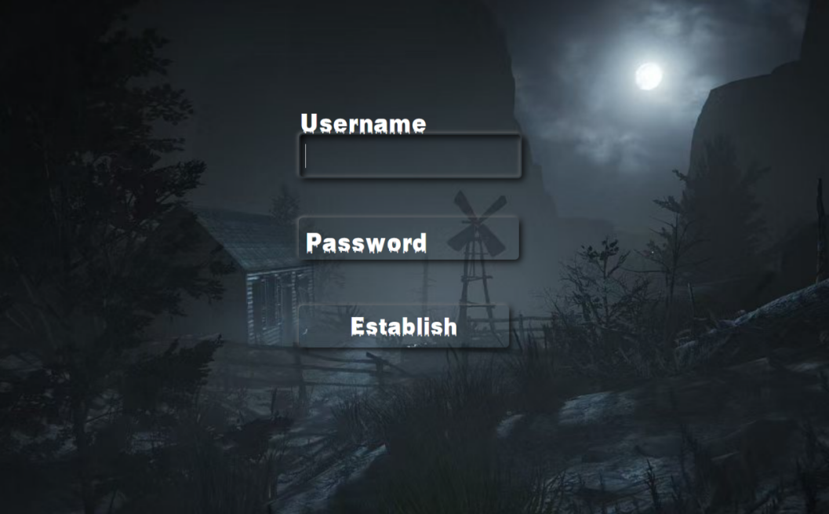

1. **代表性页面1-旁白对话：**

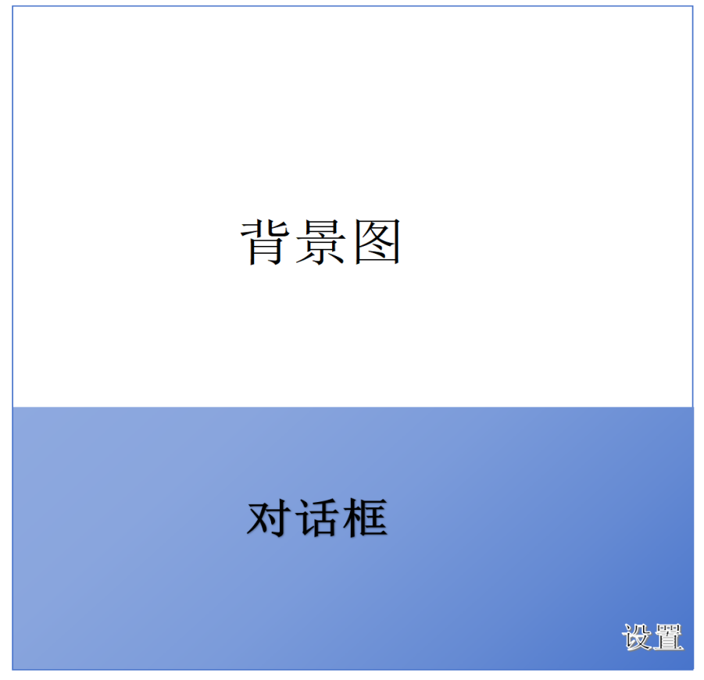

**上一页**

**保存**

* 对话文字：字体-自定义“哥特黑白无常”，大小-24px，文字描边-0.3px黑色，溢出选择-自动滚动
* 下一页、保存、设置、主菜单：绝对定位，字体大小为20px，颜色白色，描边0.3px黑色，字体家族为“哥特黑白无常”
* 背景：覆盖整个页面（100%宽度和高度），且位于所有内容之下。
* 对话框：高度30%，宽度100%，背景半透明，蓝边。

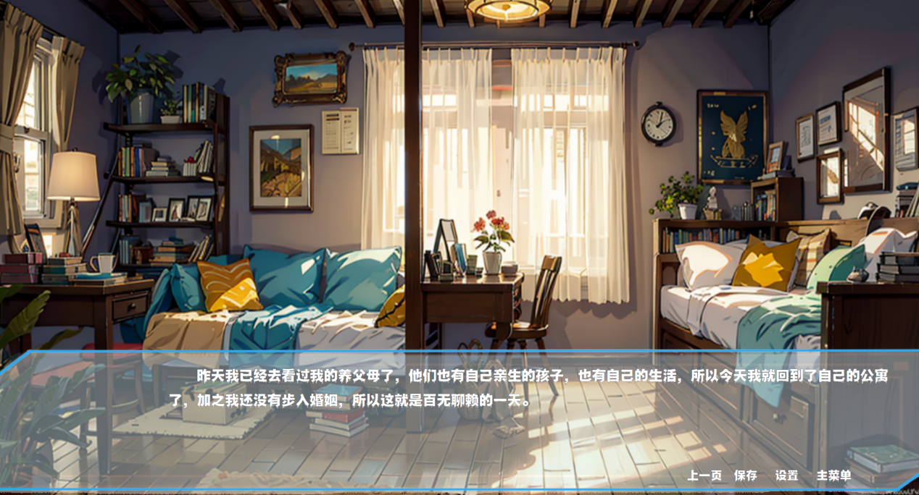

1. **代表性页面2-人物对话：**

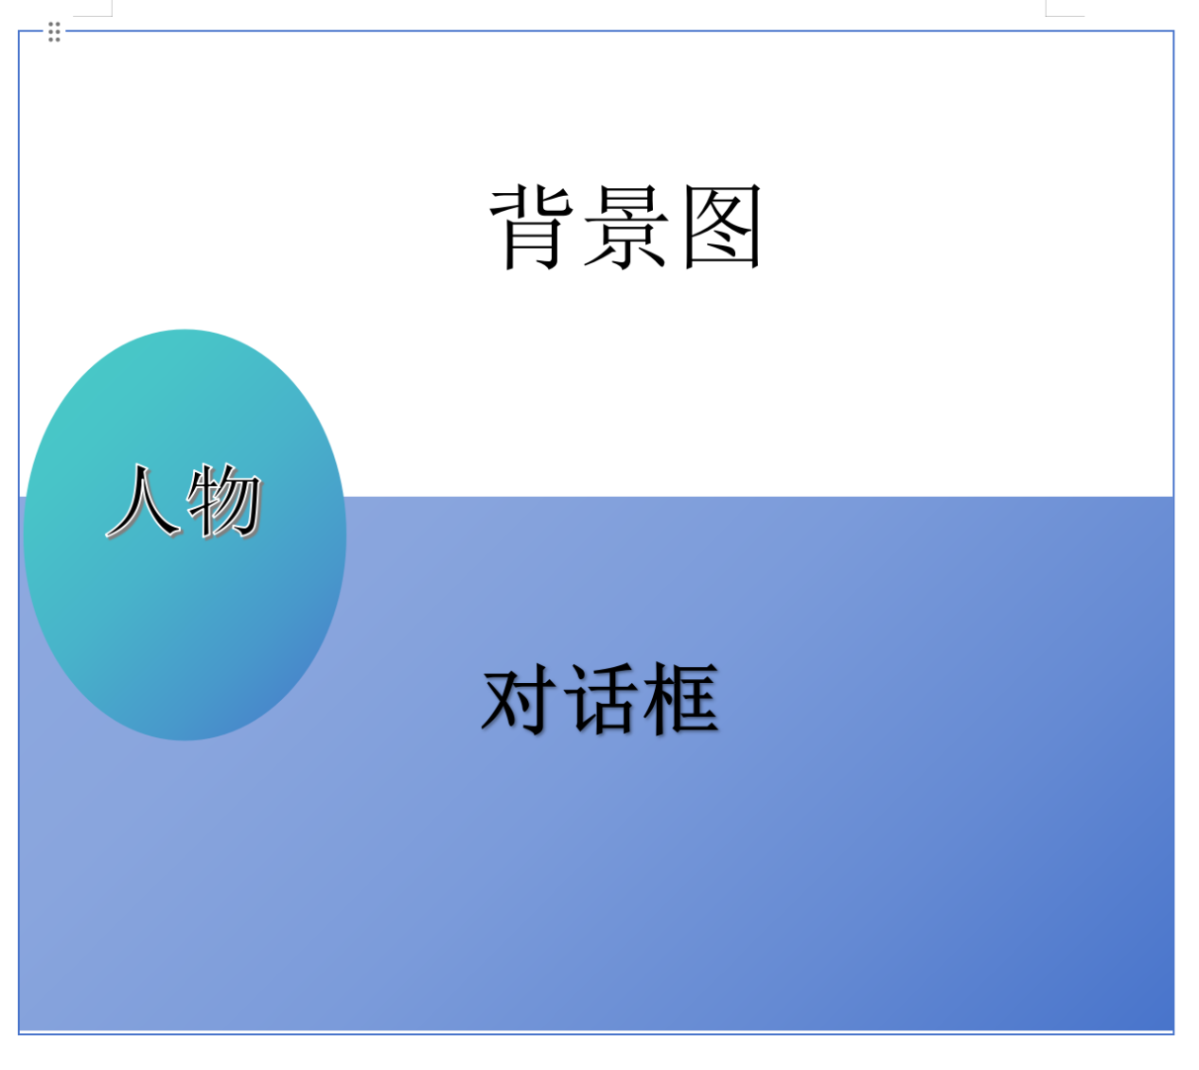

**下一页**

**保存**

**设置**

**主菜单**

* 对话文字：字体-自定义“哥特黑白无常”，大小-24px，文字描边-0.3px黑色，溢出选择-自动滚动
* 下一页、保存、设置、主菜单：绝对定位，字体大小为20px，颜色白色，描边0.3px黑色，字体家族为“哥特黑白无常”
* 背景：覆盖整个页面（100%宽度和高度），且位于所有内容之下。
* 对话框：高度30%，宽度100%，背景背景半透明，蓝边。
* 人物立绘：宽度20%，高度自动调整，图片底部与其包含块底部边缘之间距离为0

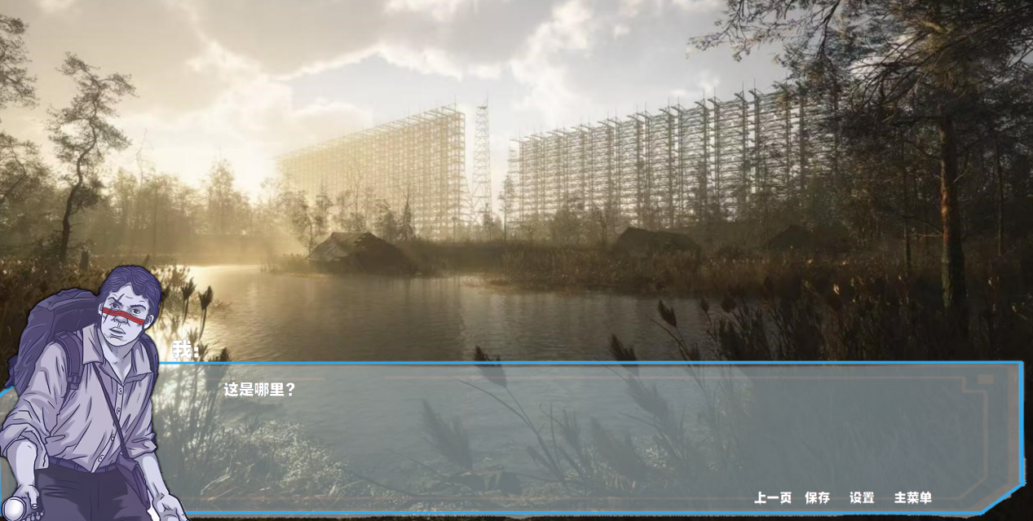

1. **代表性页面3-选项：**

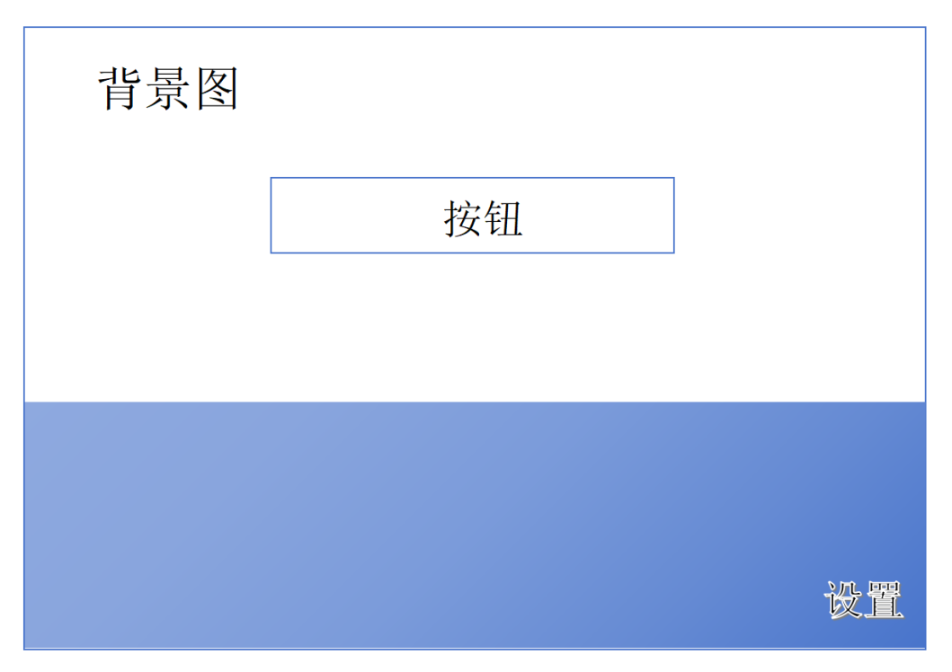

* 按钮文字：颜色-白色（#ffffff），大小-30px，字体加粗
* 设置：绝对定位，字体大小为20px，颜色白色，描边0.3px黑色，字体家族为“哥特黑白无常”
* 背景：覆盖整个页面（100%宽度和高度），且位于所有内容之下。
* 对话框：占页面底部25%的高度，宽度100%，背景从上到下是蓝色到透明的渐变。
* 按钮：颜色-rgba（26，26，26，0.5）为半透明的深色,圆角半框，半径为30px，宽度为父元素的60%，高度为父元素的10%，居中对齐，鼠标在按钮上会变成手型光标，代表可点击，鼠标悬停时，边框颜色变为 #666666，过渡效果持续0.4s。

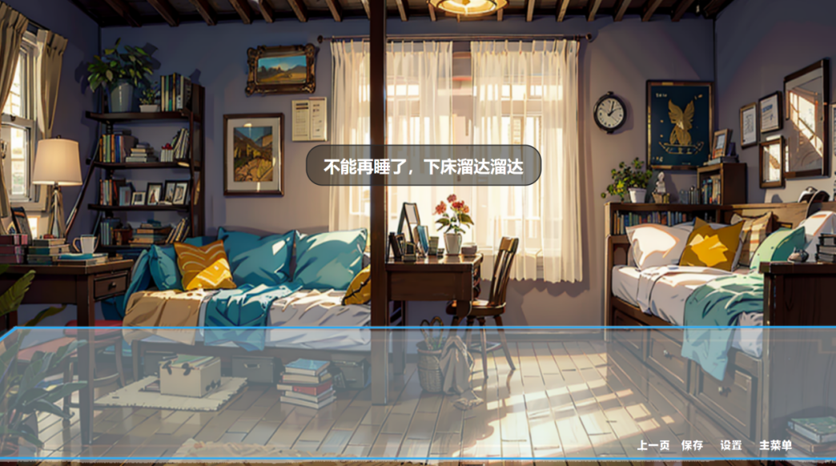

1. **代表性页面4-存档：**

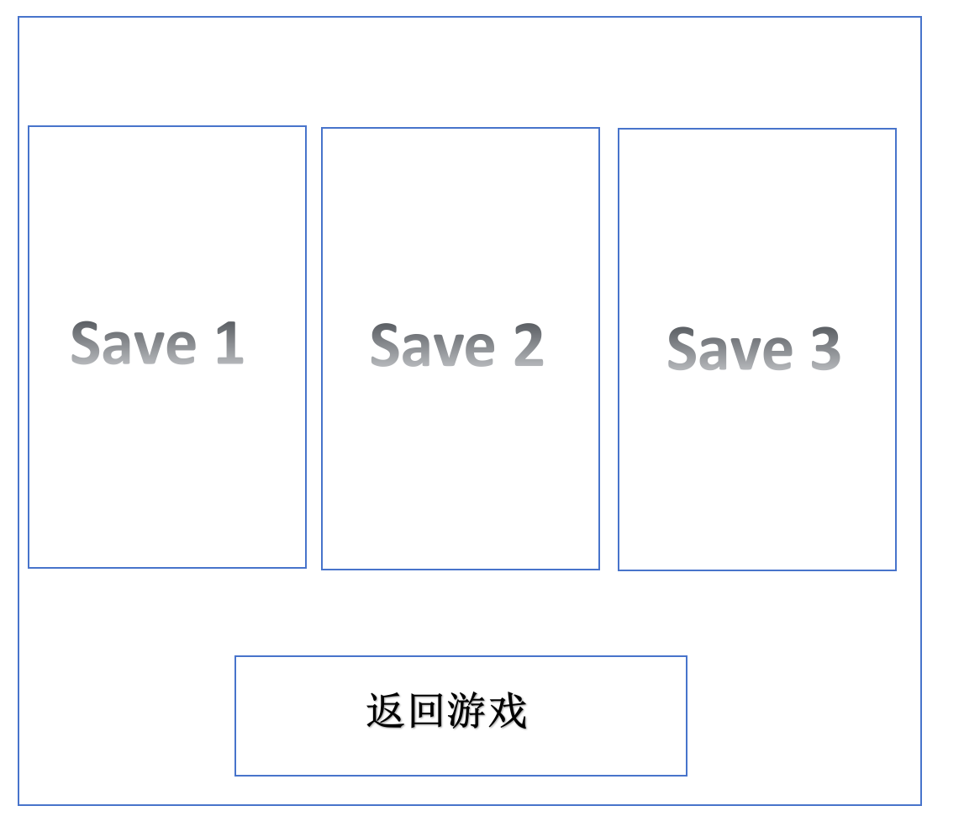

* 按钮：为每个按钮设置水平外边距为 20 像素，确保按钮之间有足够的间距。每个按钮的高度和宽度分别为 600 像素和 400 像素，使按钮在页面上呈现较大尺寸。按钮内文字的字体大小设置为 57 像素，使其显得醒目
* 图片：图片的高度设置为 200 像素，宽度设置为 300 像素。设置图片的顶部外边距为 50 像素，使图片与上方元素（可能是文字或按钮）之间有一定的空隙。

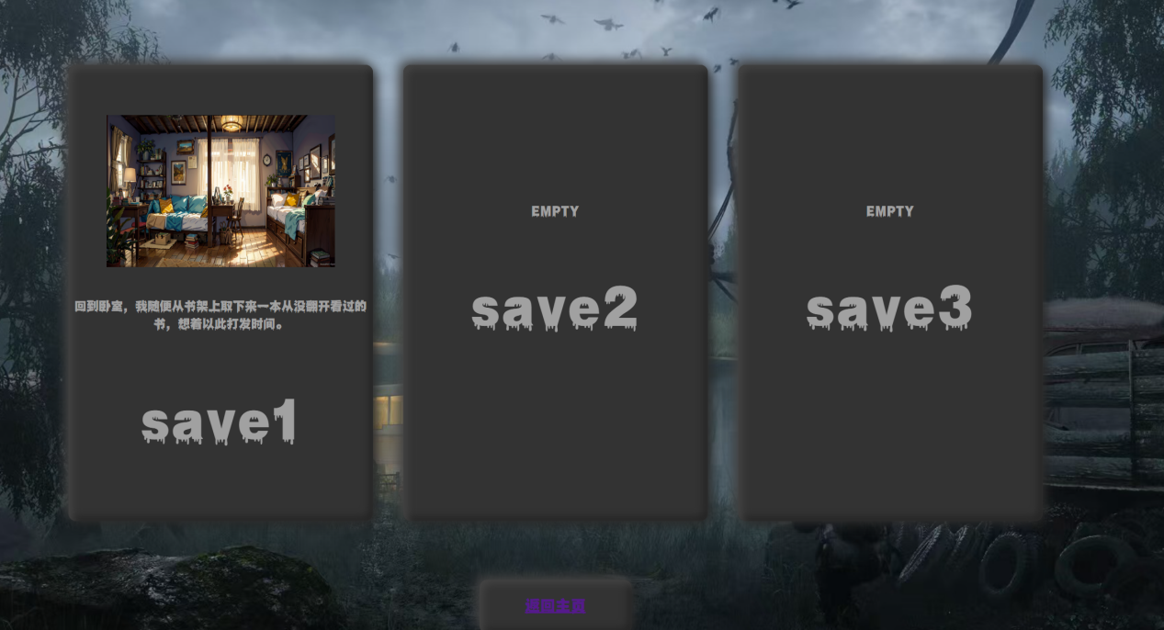

1. 技术细节
2. 开发平台：VScode
3. 运行平台：Windows10，Windows11
4. 技术：前端开发，包括HTML,CSS,JS

在我们的游戏制作中，我们使用document.getElementById来获取用户输入的用户名和密码，使用localStorage.getItem将用户名和密码存储到浏览器的localStorage中。在登陆时，将用户名和密码分别与localStorage中的匹配以实现登录。

为了实现游戏的响应式设计，我们将游戏的css文件进行了媒体查询，以便针对更多的显示场景，此外，我们还使用了bootstrap组件和jquery来完善网站的响应式设计。

在网站的可用性方面，我们在代码的编写方面，制作了详尽的逻辑图，使得我们的程序不会出现逻辑上的问题，在完成一部分代码后，我们会打开网页对其进行调试，通过控制台监控变量的值和函数的执行来监视程序是否正常执行，遇到了问题，也是通过如此来寻找bug。

1. 测试情况
2. 浏览器兼容性

兼容Google Chrome, Microsoft Edge, Firefox等主流浏览器

1. 操作系统兼容性

兼容windows操作系统

1. 分辨率兼容性

兼容绝大多数主流分辨率

1. 测试情况
2. PC端正常运行，分辨率正常，无卡顿无严重bug
3. 移动端目前仅支持竖屏运行，游戏主要流程等重要界面能正常显示
4. 游戏最终显示效果

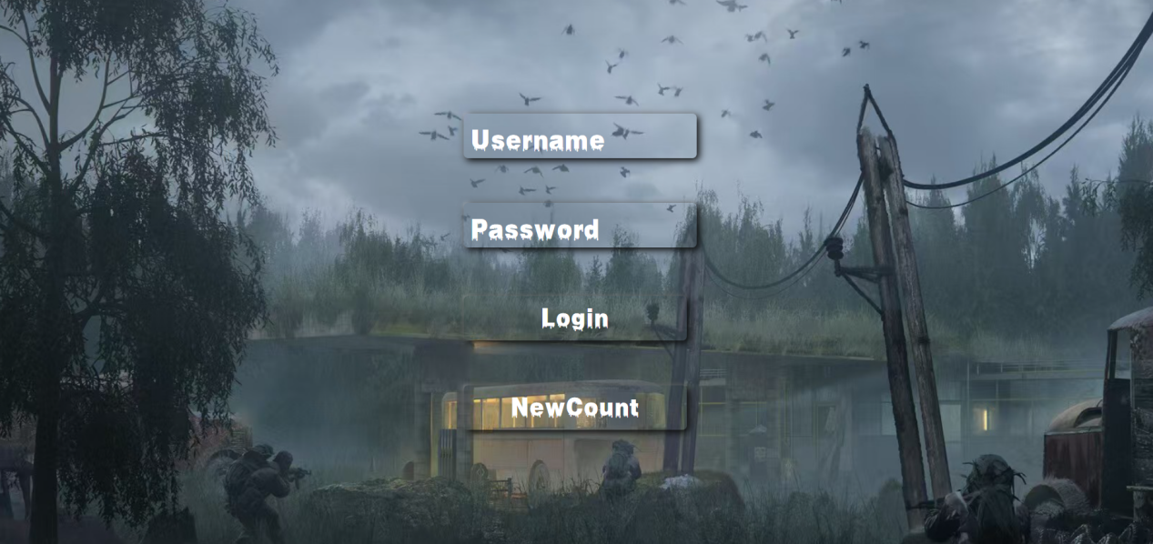

**初始页面**

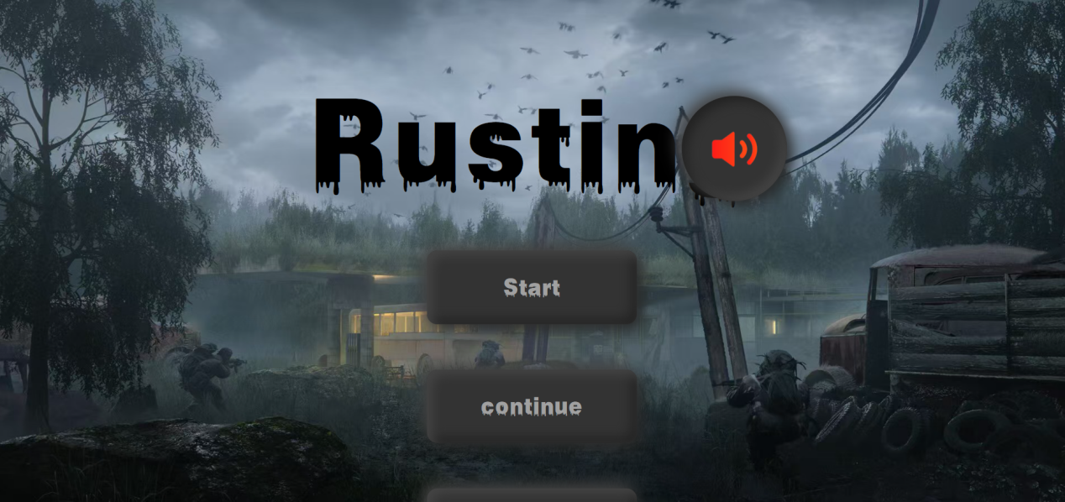

**游戏开始页面**

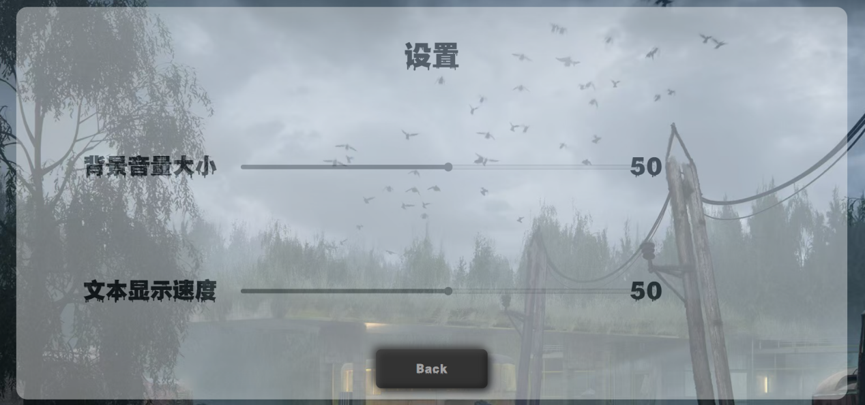

**设置页面**

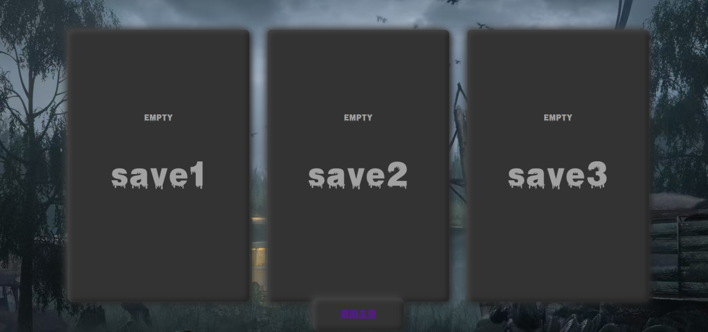

**存档页面**

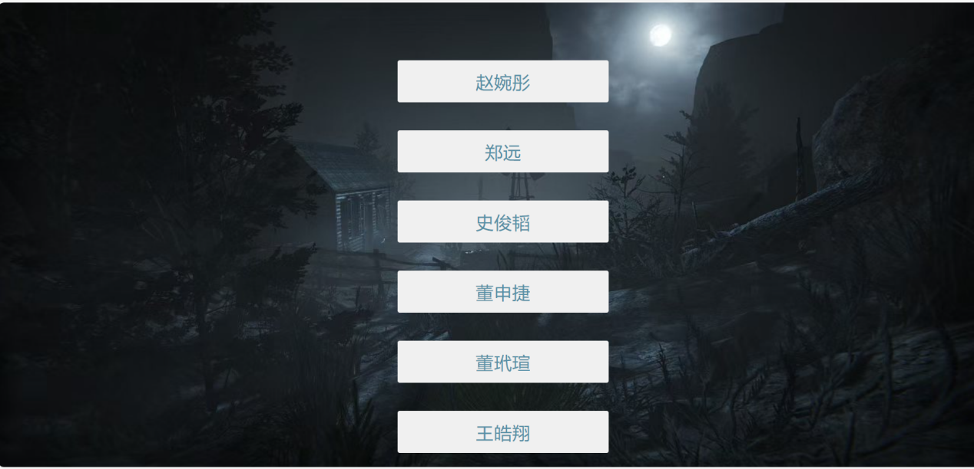

个人页面

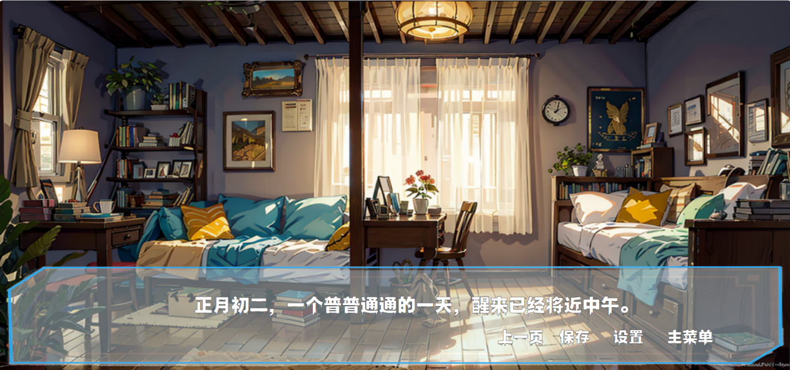

**游戏页面**

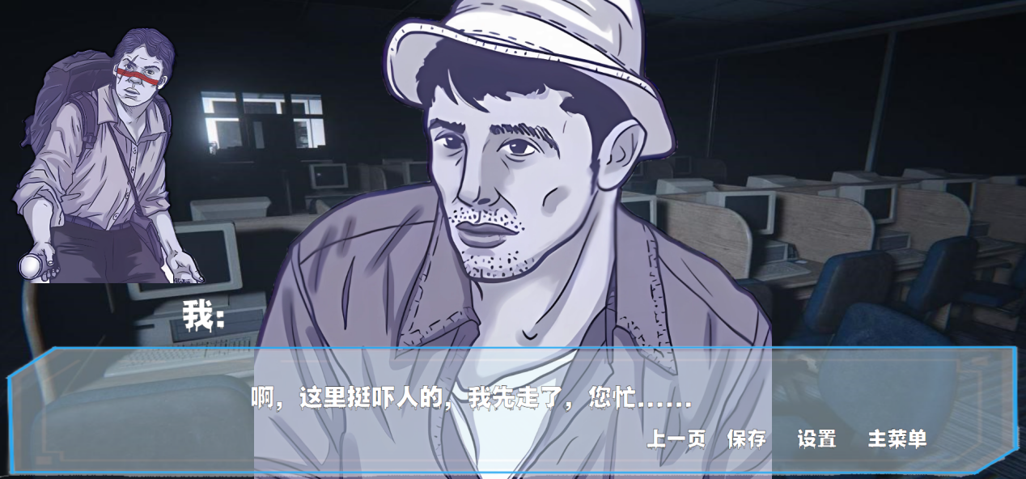

**游戏页面2**

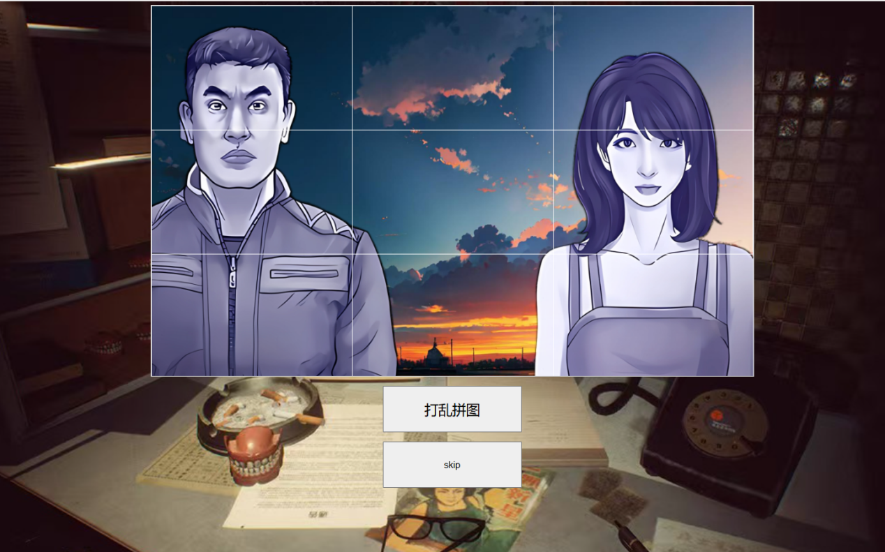

**mini game页面**

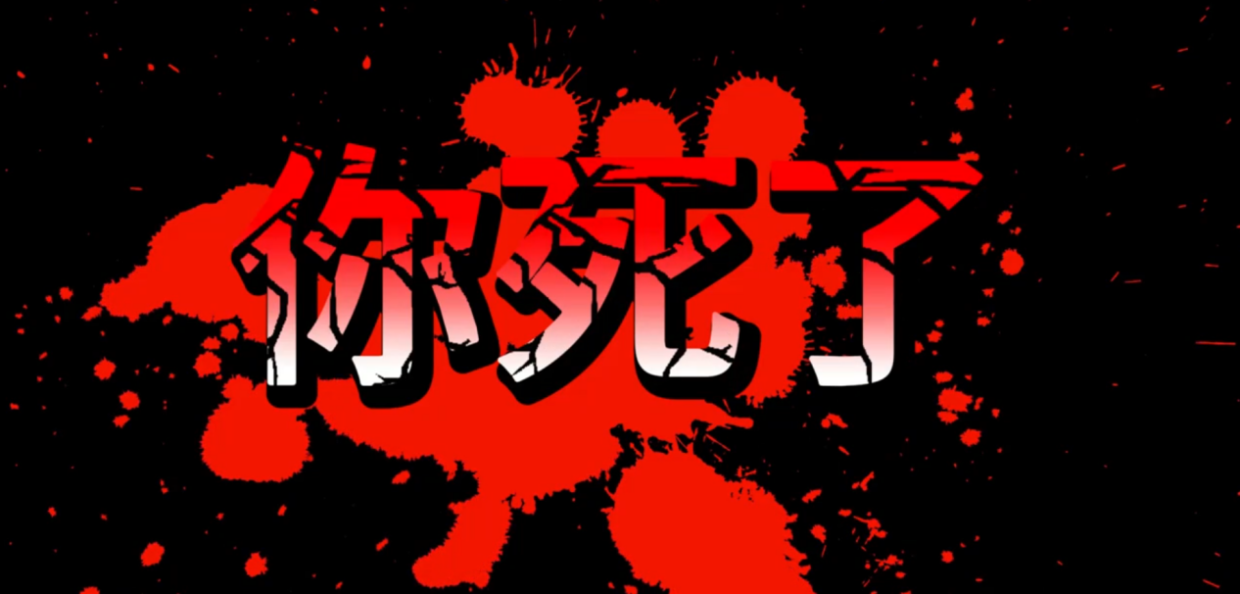

**未通关页面**

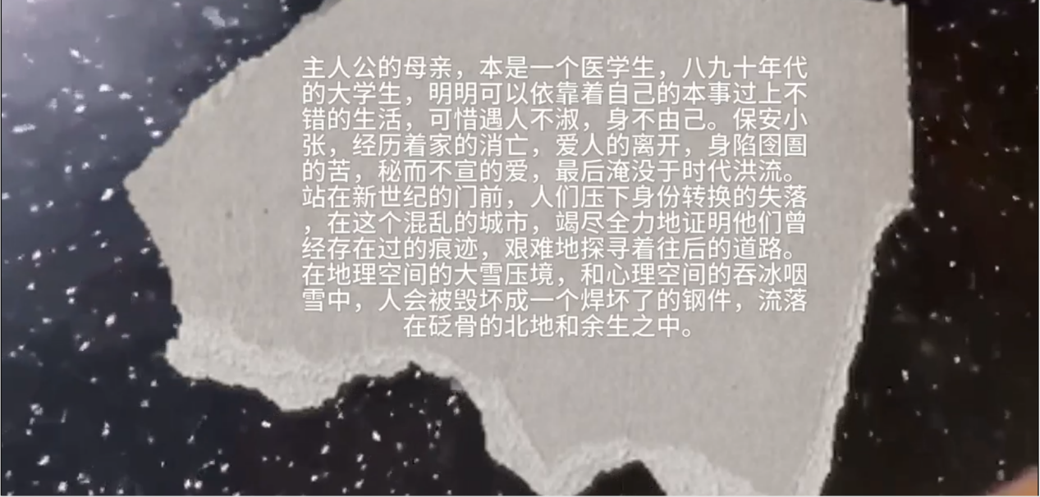

**游戏通关页面**

1. 回帖汇总
2. 文档资料类（部分）

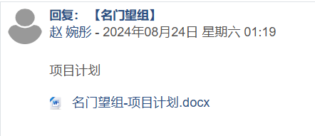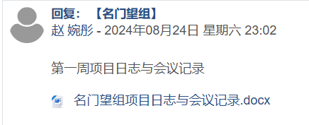

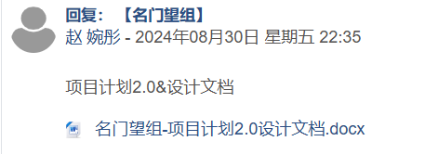

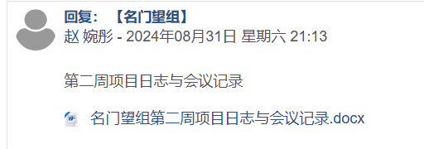

1. 网站作业类

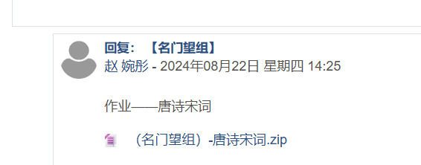

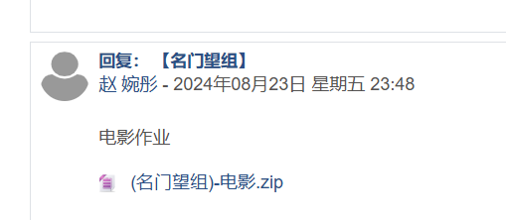

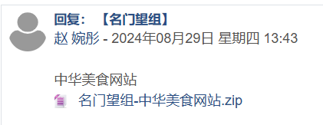

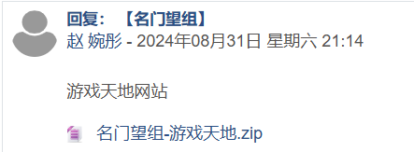

1. 游戏打包提交

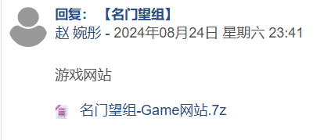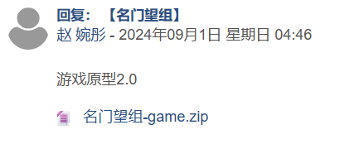

1. 汇报视频

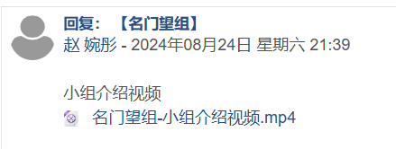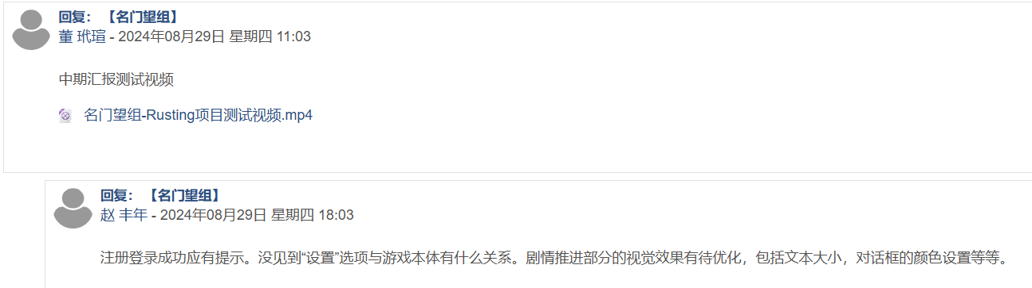

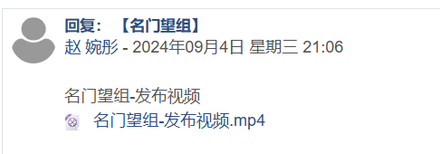

1. 小组各成员最终得分

|  |  |  |
| --- | --- | --- |
| 姓名 | 得分 | 理由 |
| 郑远 |  | 在完成乐学上的网站作业的过程中，承包了绝大部分的代码编写工作，特别是网站的背景，文字和图片的特效和排版，按钮和下拉框等的CSS的编写和设计工作，同时，也做了部分精美图片的查找和编辑以适用于各个不同风格网站的工作，在文本编辑方面也做了一定的工作。  在完成网页游戏制作的过程中，编写了主页页面，登陆和注册页面，小组介绍页面和存档等除游戏内部页面的html和css以及部分js代码，初步确定了页面的统一设计方式，包括字体，图片和交互式按钮等的风格和位置，以及点击和鼠标悬停等特效。在游戏本体的设计中，编写了部分js代码，修改了程序中存在的逻辑性问题和冗杂的代码，减少了游戏中bug的产生，同时负责对游戏中各种由点击事件触发的音频播放的程序设计，参与了视频播放的设计，最后对游戏的响应式设计进行了一定的改写，但由于时间紧迫，没有完全完成响应式设计的工作，最后对整个游戏的所有文件地址进行了重排，并制作了游戏的快捷方式。总的来说，同样承担的是大部分的代码编辑工作。 |
| 史俊韬 |  | 认真负责，完成了游戏内大部分代码的编写，积极参与游戏的制作。完成了乐学上的唐诗宋词网站和游戏天地网站的代码编写和制作。在游戏方面，主要完成了游戏的基本交互功能，存档读档功能，设置功能等。完成了大部分的js文件编写，参与了html和css文件的编写。为游戏的响应式设计进行了一部分的修改。 |
| 赵婉彤 |  | 1.完成所有作业网站的页面设计及个人页面制作  2.召开三周的例会，并撰写会议记录  3.完成项目计划（14000字）并实时修改  4.完成设计文档（包括站点地图，7张线框图及设计细节）  5.完成游戏剧情框架概括，游戏一条支线的剧情（1000余字）  6.完成三周的项目日志及日志套餐的整理  7.完成游戏介绍视频，发布视频，及游戏中穿越，结尾等的转场小视频的剪辑  8.按时按要求在乐学及论坛上提交所有作业 |
| 董申捷 |  | 1.剧本主编（10000+字）  2.部分作业网站素材文稿整理  3.个人页面制作  4.开发文档编辑撰写  5.小组日志版面设计  最重要且最印象深刻的工作是剧本的撰写，是在做了很多积累后得到的思路，是在很多次修改后得到的成品。刚写完的时候可以对剧本倒背如流。 |
| 王皓翔 |  | 收集游戏所需的背景、人物等多个方面素材，保证游戏制作的顺利进行。寻找合适的音效、字体等，提升游戏的沉浸感。美化选项框、游戏图标等界面，让游戏更具有观赏性。协助完成作业网站、个人介绍网站等，锻炼自身的专业能力。参与录制游戏各个功能的介绍视频和个人分工视频等，协助项目的顺利展示。  具体工作：  1、寻找并处理游戏所需素材，包括：  （1）、30张左右背景图片，并作初步处理  （2）、12张透明背景的人物立绘  （3）、5件游戏内部特殊物品（PS制作）  （4）、8种游戏音效+游戏BGM  （5）、拼图小游戏所需道具  （6）、恐怖氛围字体  （7）、多次将剧本中背景图片、说话人物、音效、道具等对应标明  （8）、绘制游戏封面  2、美化游戏界面，包括：  （1）、登录界面  （2）、选项框（半透明+灰色，与背景可以良好搭配）  （2）、人物对话框  3、录制个人分工视频和游戏剧情介绍视频，包括登录、各个结局、小游戏等  4、制作作业网页、个人介绍网页 |
| 董玳瑄 |  | 1.学习了网页制作的基本编程技能，制作了个人主页  2.收集制作作业网站的各项素材，对网站进行测试调整  3.参与整体剧情的设计构思，编写了游戏第一晚的剧本  4.对游戏原型进行测试，制作中期汇报视频  5.制作游戏中部分转场视频  6.对游戏后续版本进行测试，反馈调整游戏中存在的不足  7.对游戏最终版本进行测试，制作项目最终汇报视频 |

1. 小组总结

在历经了三周的笑与累，欢乐与苦楚，得意与失意后，我们终于完成了这个不算完美却注满心血的游戏。作为组长，我首先想对名门望组的全体成员表示感谢，是你们无数次的主动配合、积极讨论，才让我们从互不相识的陌生人迅速转变为团结一致的战友，完成这一款具有代入感，恐怖刺激的游戏。

其实，在刚开始组队的时候，我是有点心慌的。在大家几乎都是零基础的情况下，我们是否真的能在短短三周内独立完成一款自创的游戏。然而，不论是接下来主程序员同学给力的表现，还是老师不断push，进度清晰的每周作业都给我吃了一颗定心丸，只要按部就班，合理分工，我们就能完成它。

下面就简单回顾一下这三周我们的工作吧。第一周可以说是慌乱与有序并存，初步探索的阶段。初识网页开发与设计，第一次小组例会可以说是一团乱麻，效率极低。由于没有经验。我以为大家都坐在一起就能快速探讨出游戏雏形，完成第一次作业。然而事实并非如此。完成一个合格且优秀的网站一定是要有明确分工，任务先后的。于是我先进行网页部分的设计，让程序员先着手学习相关知识，美工寻找素材等，项目才开始有序进行。有了第一次例会的经验，第二次例会我们就显得游刃有余了许多。快速分工，确定游戏类型，提出大致规划和目标，游戏的制作也开始了。接下来的几天，我们基本提前一天完成老师布置的任务，留下总结修改的时间，并在完成网站和游戏雏形的过程中不断交流沟通，彼此磨合，精进技术，最终第一周取得了还算可以的成绩。然而，经过第一周的工作，我发现我们的进度似乎有些慢了，第一周扣分最多的也是没有充分完成的游戏开始登录页面。

于是，第二周我们吸取教训，留给程序员更多的时间学习包括但不限于HTML,CSS,JS，响应式设计等技术，以确保游戏基本功能的实现。其他组员由我进行机动调整，尽可能完成其他作业。通过修改完善剧情，增加反转与悬念，寻找更充分的素材，剪好转场视频等来减少程序员的工作量。终于，在大家的共同努力下我们的游戏完成了100%的剧情和60%的功能。第二周的成绩相比于第一周也有了明显提升。

第三周，其实就是收尾阶段了。测试游戏，发现bug，解决不足基本就是我们第三周做的事情。其中我最想提的还是游戏响应式和存档的问题。从第二周美食天地网站作业老师提出响应式没有看到开始，我便和程序员进行沟通，最终发现我们的响应式其实并没有真正实现响应功能，于是我们迅速转战游戏，经过多次修改，最终实现了pc端的响应式和移动端的正常使用，但是由于技术问题，我们的移动端响应式还有不足，这是一个没有来得及弥补的遗憾。但是我认为我们的存档系统做的很完善，初始状态是三个游戏存档——save1，save2，save3的存档，玩家将自己想存档的地方保存在这里，下一次点击存档可以直接跳转到这三个时间继续游戏；其次，我们设置了实时存档系统，不管玩家玩到哪里，都可以返回主菜单，想继续时直接点continue即可，是比较符合当下市面上游戏的存档功能的。同时，受到老师评语的经验教训，我们在存档页面增加了该场景的图片和对话，使得玩家更能清晰地知道自己存档的地方，增加游戏体验感。

回头看来，不论是游戏还是我们个人，都在这三周完成了自我的提升。不论最后结果如何，这次合作对于我们每个人来说都是一次难忘的回忆与历练。最后，再次感谢赵丰年老师的悉心指导与小组成员的辛勤付出。

1. 个人总结

史俊韬：

在这三周的时间里，我主要负责了大部分的代码的编写，独立完成了游戏内页面，存档功能，设置调节功能等的实现。完成了游戏内过场和结局的嵌入，调整并完成了一部分网页响应式设计的要求。完成了唐诗宋词网站和游戏天地网站的编写。

在这三周，我学会了html,css,javascript三门语言，并能够将其作为工具初步使用了。对搭建网页有了一个初步的认识，现在看到网页，可以从分块的角度去重新认识它们，并考虑是否会有改进的空间。

在和小组成员的工作中，我充分认识了大家团结的力量。大家都很认真负责，积极完成了自己应尽的责任，使得沟通的效率大大提高，使得能够及时完成本次的任务。

本次的制作大部分时间在自主学习，参考网上的资源和前几届同学的代码，边做边学，在我的技术上取得了很大的进步。

赵婉彤:

回望过去的三周，感慨颇多。在本次大作业中，我不仅学习到了许多专业方面的知识和技术，还提高了自己人际交往，统筹规划的能力，总之，收获慢慢。

作为组长和项目经理，我起到安排全局，统筹各方的作用。召开了三周例会，我从最开始的手足无措到后来的游刃有余，雷厉风行。我深入了解到了一个项目要进行下去所需的步骤和计划。每一次分工都是基于目前的任务余量和问题合理进行的，不会说给程序员太大压力或是让某个组员无事可做，我的目标就是尽可能高效有序公平地带领大家完成整个游戏。通过设计所有作业网站地页面，我熟悉了一个优秀网页所需的基本布局，并提高了自己的审美水平；通过和组员进行交流，我学会了怎样提供情绪价值，怎样让大家团结一心；通过撰写项目计划，我将我们游戏所需的任务深入剖析，设定详细的时间表，提高了自己的规划和文档撰写能力，也磨练了自己的心性；通过完成设计文档，我学会了看CSS代码，将其转化成设计细节。当然，当组长还要在关键时候起决定督促作用，比如在最开始的时候我们的游戏类型迟迟确定不下来，一方面想做RPG类像素游戏，一方面又想做代入感强的gal game。在我们几乎都是零基础的情况下，我果断放弃了理想化难度大的RPG游戏，选择gal game，虽然有些遗憾，但是这总比开始太过于自信而三周后做不出来的强。我相信只要我们做的足够精细，剧情足够吸引人，也可以将它做的非常好。

作为CIO，我起到督促检查，及时提交作业的作用。每一次作业我都提前咨询进度，确保作业能够按时提交，并实时交到论坛。当然，在了解到项目需要的很大的工作量时，我会主动分担一部分任务。如协助剧本的编写，进行剧情框架的构建，完成转场视频的剪辑等，给程序员等留下更多时间完成规定时间的任务。

在负责小组介绍视频和发布视频剪辑的过程中，我学到了很多。因为之前其实没有多剪过视频，我花了很多时间学习怎样将视频进行润色和修改，争取将视频做得吸引人，将我们的游戏更好地展示，好在最后结果还算不错。

最后再说说反思吧，我认为在本次大作业中我负责地完成了自己的任务，就是编程部分的任务并没有分担很多，只是在网站作业中参与了代码编写，游戏部分全靠两个主程序员进行编写，如果有下次，我一定会分担更多的代码编写工作。最后非常感谢小组成员的配合，希望下次还能与你们共事。

董玳瑄：

作为步入大二后上的第一门课，这门课对我来说无疑是一个巨大的挑战。当看到第一节课上老师所展示的往届前辈们所做的优秀作品时，我内心不禁冒出“这怎么可能能完成”的想法。作为一个对前端程序制作一无所知的小白，要在短短的三周之内学习并完成一个游戏项目的制作，在当时只感觉是天方夜谭的想法。所幸遇到了一群优秀的伙伴，在组建完小组后，大家积极交流自己的想法，敲定了游戏的大体类型并完成了分工，让前行的路有了方向。

有了方向便开始紧锣密鼓地学习，在学习了html，css和js后，我完成了个人主页的制作。在组内，我负责网站编辑和游戏测试。在前期的工作中，我为要制作的网站寻找了所需的素材。同时我还参与了游戏整体剧情的设计和第一晚剧本的编写。编写剧本是我在整个过程中感触最深的地方，游戏的剧本经历了两次大的改动，在这个过程中，我和编剧董申捷同学还有组长赵婉彤同学积极地交流想法构思，我也根据自己过去所玩过类似题材的游戏和看过的文学作品提出了一些让剧本能更好的被制作成游戏的建议，无数次灵感碰撞的火花才造就了最终具有悬疑、反转和深度的剧本成品。在中后期的工作中，我制作了游戏的中期汇报视频和最终测试视频，这个过程也让我收获良多。视频的制作过程中，我需要去考虑怎样能简短又有条理地把游戏的主要流程和重要功能全面完整地展示出来，也学到了很多视频制作相关的技巧。

回过头看，短短的三周竟然做了这么多的事情，个人的各项能力都得到了锻炼和提升。这次项目更让我感受到了团队合作的力量，正是有了大家团结一心的不懈努力，我们才能完成这起初看似不可能完成的任务。再此非常感谢小组中的每一位成员，特别是认真负责、统筹规划好各项事务的组长，还要感谢赵老师在整个课程中提供的悉心指导，这三周的项目经历会成为一段难忘的回忆。

王皓翔：

第一节课听到我们的任务是在两三周内制作出一款完整的游戏，我觉得不可思议。虽说确实有《星露谷物语》等优秀的独立作品，但那也是天赋异禀的游戏制作者数年如一日耕耘而成。然而，是受到了老师的要求，更是感到了内心的愿望，我们确实做到了。虽说质量算不上优秀，但在三周内，我们丰富了剧情、收集了素材、编写了代码……我们从一无所知到收获满满。

搜集素材的工作枯燥，但并不轻松。翻看数百张图片，只为寻找一张贴合剧情的图片。既要考虑风格，又要考虑情景，又时还会因清晰度或水印不得不忍痛放弃一张完美的图片。为了得到合适的立绘与背景图，抠图AI、去水印AI、PS、stable diffusion……一切可能尝试的方法都试着走了一遍。常常会因为一两张匹配不上的图片抓耳挠腮，也常常因碰上完美的背景而喜出望外。当我第一次玩到游戏demo时，看着游戏界面中每一个熟悉的背景与人物，听到自己搜寻到的音效与BGM，我心中的激动不言而喻。

虽说美工工作中代码部分的占比较小，但我依然在制作个人网页和美化游戏界面时学习到了许多知识。第一次将外源.css文件链接到index.html时，看着游戏选项框在我的操纵下逐渐变得贴合背景，美观而不突兀时，我的内心无比激动。

总之，我很感谢这门课程。当年选择计算机专业，正是对游戏感兴趣。而正是这门课程，让我有机会和同学们精诚合作，创作出了自己的第一款游戏。

有困难、有痛苦，但更有乐趣，有收获！

董申捷：

很高兴能在这个组里面工作，我是编剧，并且负责开发文档的撰写，同时也准备了一部分日常网站作业的文稿，制作了游戏网站的个人页面。

在起笔写剧本之前，我毫无思路，有对这种类型的游戏了解不深的原因。当时的压力很大，一方面要尽可能快速地完成剧本的创作，为制作的同学留出时间，一方面又难以想出什么思路，加之本身我便是一个写文字比较慢的人，咬文嚼字，所以工作推进得有点难。

之后，我看了数个刑侦案件讲解，和像《烟火》这样的游戏的解说，以及几篇短篇小说，逐渐有了对游戏大纲的思路。在和组内成员进行商讨合作，并且继续学习了一些剧本撰写的方法，以及更加深入了解剧本所依赖的背景可能会发生的故事后，撰写了剧本一稿。

在这中间也穿插着一些其他工作，包括游戏网站的个人页面的制作和日常网站作业的一些文稿，能够感受到我们组正在紧锣密鼓地张罗工作的开展，是我往前进行的很大的动力。

这时候的一稿故事已经较为完整，但是缺乏转折和惊喜。在老师的反馈指导和与其他同学的讨论下，加之我又看了一些上个世纪90年代的电视剧的解说，像《漫长的季节》等等，对剧本进行了扩充和优化，加了两层转折，并且改掉了一些出戏的部分，这里的一些想法也是思索了半天之后偶然的灵感。希望故事的讲述可以带给玩家优质的游戏体验，我们游戏中见。

在撰写项目开发文档的过程中，我逐渐意识到我们已经完成了大量的工作，不仅仅是任务本身，更是我们团队合作的成果，成就感还是很强的。很开心我们组可以产出很棒的作品。最后感谢小学期学习中的每一位同学，以及要感谢老师对我们的项目的悉心指导。收获颇多。

郑远：

在本次的网页游戏制作中，我担任程序员的角色，负责将游戏设计概念转化为可实际运行的代码，实现游戏的各项功能。我的工作涉及从底层逻辑的搭建到界面交互的实现，确保游戏的流畅运行和良好的用户体验。

我的主要任务包括编写和维护游戏代码，涵盖场景切换、角色控制、状态管理等核心功能。此外，性能优化也是我的重要职责之一，通过代码审查和调试，我确保游戏在不同设备上均能保持高效运行。我还参与了游戏测试过程，通过编写自动化测试脚本，帮助团队快速定位并修复潜在的程序错误。

开发工作遵循敏捷迭代模式，以一周为一个周期进行计划和回顾。我首先根据设计师提供的原型文档设立功能模块的开发任务，之后逐步完成编码和单元测试。每项功能开发完成后，我会与团队成员一同进行集成测试和代码评审，确保功能的准确性和代码的健壮性。

在开发过程中，最主要的挑战是游戏性能优化。随着游戏场景的扩大和复杂度的增加，初期的代码结构无法满足后期的性能需求。针对这一点，我对关键模块进行了重构，并引入了更高效的数据结构和算法。本游戏的一个主要亮点在于创新的实时互动设计，该设计通过动态调整游戏内事件的反应链，增强了玩家的沉浸感。例如，玩家的选择会影响游戏环境和角色行为，从而创造出个性化的游戏体验。此外，我们成功实现了一种动态音效系统，它能够根据玩家在游戏中的位置和环境改变音景，进一步提升了紧张氛围。

在项目开发中也暴露出一些不足。由于团队缺乏足够的安全专家，游戏在网络安全方面存在薄弱环节，如用户数据保护不足。另外，对于初次参与大型项目的我来说，代码的可维护性和扩展性没有充分考虑，导致后期修改和添加新功能时耗费了额外的时间。

项目中的经验让我学到了代码可维护性的重要性。良好设计的代码不仅能加速开发过程，还能在后期节省大量的调试和维护时间。另一个宝贵的教训是团队合作中的沟通技巧，有效的沟通能够帮助团队更快地解决问题，提高工作效率。

总体来说，我在这次项目中获得的成长是多方面的。技术上，我掌握了性能优化的关键技巧并深入理解了html,css和js。协作方面，我学会了如何更有效地与团队沟通和分担任务。尽管过程充满挑战，但每一个克服的难题都转化为了宝贵的经验和深刻的教训。展望未来，我相信这些经历将为我的职业发展铺设坚实的基石，助我在游戏开发的领域里不断前进。

1. 评优申请

本次，我们小组开发了一款视觉小说游戏，由html,css和javascript构成。一共包含了27个html页面，10个css文件和11个js文件以及大量的图片文字素材组合而成。总共的代码量来到了约8000行。

在项目的实行方面，我们将项目分成若干个小型项目进行处理，依次按照计划完成和完善游戏的制作。

在确定了游戏的类型和大致风格后，我们初步构思了要设计多少个html界面以及希望它们分别承担怎样的功能，仔细考虑我们所要开发的游戏类型，作为一款视觉小说，它所必要的有以下功能，用户的登录和注册，游戏的开始，可供调整的设置选项，游戏的交互，途中的过场视频，存读档和调整游戏的节奏的小游戏。

我们以此为基础，完成了了这些网页的布局的设计。到现在完成为止，我们完成了以下网页：

登录页面，注册页面，开始界面，游戏内界面，五子棋小游戏界面，拼图小游戏界面，过场视频界面，存档界面，读档界面，设置界面和小组成员介绍界面。

在完成这些网页的设计时，我们考虑到了我们所拥有的素材和游戏的剧情的风格，将游戏的风格制定为了悬疑的风格，因而在设计这些网页时，注意到了网页的风格的统一性而采用了较为暗色的背景和选项按钮的样式，以更加契合我们的主题。

在制作以上的网页是，我们将计划的网页各自建立独自的文件夹，由两位程序员分别进行编写和完善，这种管理方式，大大提高了共同工作的效率。

在编写这一部分内容时，最重要的是充分理解css中的盒子模型，将按钮和文字的封装成块，放置在正确的位置上。为了确保用户的体验，我们将大部分的字体设置成立白色加黑色描边的样式，以确保不会出现和背景重叠导致可读性不好的状况，此外，作为html，为了模拟真实的游戏界面，我们将几乎所有的内容设定为不可选中的，这使得长按鼠标左击的拖拽行为不会将图片和文字选中。此外，我们还参考网上的设计样式，对一些选项和文字的排版进行了一个美观化的调整。

在完成了以上的html文件和css文件的编写后，为了实现和用户的交互，我们开始了对js文件的编写。

首先是用户的注册和登录，我们读取用户的账号和密码并转为json格式存储于localStorage当中，在登陆时进行比较即可。

游戏的最主要内容是游戏内的对话页面，要实现的最主要功能是实现用户点击鼠标，进行网页的文字，图片的变换；在适当的时刻，跳转到小游戏和过场动画；在适当的时刻显示选项供用户选择。

为了实现上述功能，我们想到的方法是：编写一个游戏内专门用来对话进行的html文件，其js文件包含以下内容：

1个dialogue数组，用来存储剧本中文字，背景，立绘，音乐等信息，每一个元素都又是一个数组，一个元素对应一次显示，在剧情上应该有选项时，又添加了一个option元素，其包含1或两个选项信息。建立变量currentDialogue来作为索引来读取对话。但考虑到我们的剧本文件中内容不是线性的，会有剧情上的分支，不能每一次点击鼠标将currentDialogue简单地加1来处理如此情况，因而我们在剧本中地dialougue数组中地每一个元素中添加了一个next元素，用来指向这段对话的下一段对话。在有option元素的数组中，next元素被分别放置在了option的选项中，以实现跳转。为了实现内容的变化，我们只需要使用document.getElementByID()函数，以currentDialogue为索引读取dialougue数组即可。我们用document.addEventListener监视网页中鼠标的点击，每次点击先取得下一次的currentDialogue，再进行显示。我们还为游戏添加了上一页功能，其实现与下一页相似。

为了实现选择选项功能，我们建立变量selectedOption，创建函数showOption()，其作用为每次调用时检测当前currentDialogue索引的dialogue中是否含有option元素，若不含有，则将两个option的按钮隐藏，反之则显示，并对1个和2个选项时的位置进行了美观化处理。如果含有选项时，我们还使得监视网页中鼠标的点击的行为关闭，使得只能点击选项按钮。

我们还编写内容使得文字是逐个出现的，我们采用了setInterval函数，将文字的长度与时间挂钩，将文字逐个边长，我们还希望在未能完全显示时点击鼠标，文字将立刻全部出现，为了实现这一功能，我们新建变量textFullyShown变量来监测，并对监视网页中鼠标的点击的函数进行了少量的修改。

为了实现过场视频和小游戏的跳转，我们建立里check()函数，每次点击鼠标会检验当前索引的dialogue的next元素值，如果相吻合则会跳转网页到对应的过场视频和小游戏的网页去。

如此我们便建立了一个最基本的视觉小说的交互。我们还需要做的事存档和设置功能。我们都依赖于localStorage。

在存档上，我们在游戏界面时，可以选择回到主菜单，存档和设置三个离开本网页的方式，在离开时，我们会将currentDialogue存储在local Storage中所对应的用户名下，在这几个页面离开时，将回到游戏内界面，而游戏内界面在每次打开时都将会currentDialogue初始化为localStorage所存储的，以实现回到游戏的操作。Save/load功能也是如此，只不过是存储到了slot1，solt2,solt3当中。

设置功能也是如此，本地存储音量的大小和文字显示速度，打开游戏内界面时读取即可。

在最后，面对网页的响应式设计，我们主要采用了媒体查询的方法，稍微调整了以下各个网页的布局和大小：在存读档页面，原本横置的存档将会变成竖直排列的（主要是采用了flex布局）；在主界面，优化了手机端的显示大小；在游戏内界面，调整了人物立绘的位置和大小，以及文字的的小……但由于经验和时间的问题，仍有一些部分没有优化到位，如小游戏的显示问题。

总得来说，本小组的游戏成果技术力高，页面美观有代入感，存档系统完善。此外，小组内团队合作高效且氛围好，每个人都会认真完成自己的工作，故此进行评优申请。